SECRETARIA DE DESARROLLO AGRARIO, TERRITORIAL Y URBANO

DECRETO por el que se expropia por causa de utilidad pública la superficie de 00-09-93 hectáreas del ejido Becal , municipio de Calkiní, estado de Campeche, a favor de Fonatur Tren Maya, S.A. de C.V.

Al margen un sello con el Escudo Nacional, que dice: Estados Unidos Mexicanos.- Presidencia de la República.
ANDRÉS MANUEL LÓPEZ OBRADOR, presidente de los Estados Unidos Mexicanos, en ejercicio de la facultad que me confiere el artículo 89, fracción I, de la Constitución Política de los Estados Unidos Mexicanos, con fundamento en los artículos 27, párrafos primero y segundo, de la propia Constitución; 13, 41 y 42 de la Ley Orgánica de la Administración Pública Federal; 93, fracciones I y VII, y 94 de la Ley Agraria; 60, 61 y 75 del Reglamento de la Ley Agraria en Materia de Ordenamiento de la Propiedad Rural, y
RESULTANDO
1. Que, mediante resolución presidencial publicada en el Diario Oficial de la Federación (DOF) el 16 de julio de 1925, se dotó al pueblo “Becal”, municipio de Kalkiní, distrito de Hecelchakán, estado de Campeche, la superficie de 2,336-43-05 ha. Dicha resolución se ejecutó el 29 de junio de 1927;
2. Que, mediante resolución presidencial publicada en el DOF el 4 de octubre de 1938, se dotó por concepto de ampliación al poblado “Becal”, municipio de Calkiní, estado de Campeche, la superficie de 3,798 ha. Dicha resolución se ejecutó el 3 de noviembre de 1939;
3. Que, mediante resolución presidencial publicada en el DOF el 14 de julio de 1980, se dotó por concepto de segunda ampliación al poblado “Becal”, municipio de Calkiní, estado de Campeche, la superficie de 4,186-13-87 ha. Dicha resolución se ejecutó el 29 de noviembre de 2005;
4. Que, el ejido “Becal”, municipio de Calkiní, estado de Campeche, fue afectado por las siguientes acciones agrarias:
Núm. | Resolución presidencial | Publicación en el DOF | Acción | Superficie (hectáreas)
1. | 22 de febrero de 2000 | 3 de marzo de 2000 | Expropiación | 08-04-16.43
2. | 27 de noviembre de 2015 | 30 de noviembre de 2015 | Expropiación | 01-79-60
3. | 28 de noviembre de 2017 | 28 de noviembre de 2017 | Expropiación | 53-82-08
4. | 14 de junio de 2024 | 17 de junio de 2024 | Expropiación | 30-74-59

5. Que, mediante asamblea general de ejidatarios de 18 de diciembre de 2005, se determinó la delimitación, destino y asignación de tierras del ejido “Becal”, municipio de Calkiní, estado de Campeche;
6. Que, el 27 de diciembre de 2005, el ejido “Becal”, municipio de Calkiní, estado de Campeche, se inscribió en el sistema de inscripciones del Registro Agrario Nacional (RAN) con el folio de ejidos y comunidades 04001008116071925R;
7. Que, mediante escritura pública 98,727, de 5 de diciembre de 2018, se protocolizó el cambio de denominación de Fonatur Operadora Portuaria, S.A. de C.V., por el de FONATUR Tren Maya, S.A. de C.V. En la cláusula CUARTA de la citada escritura pública consta, como parte de su objeto social:
c) Tramitar todo tipo de asignaciones y permisos y ejecutar la construcción, operación, explotación, conservación y mantenimiento de vías férreas en el sureste de la República Mexicana.
d) Tramitar todo tipo de asignaciones y permisos y prestar el servicio público de transporte ferroviario de pasajeros o de carga, por sí mismo mediante asignación o de manera conjunta con concesionarios.
e) Tramitar todo tipo de asignaciones y permisos para prestar servicios auxiliares ferroviarios, así como todo tipo de servicios relacionados con la infraestructura ferroviaria.
(...)
g) Celebrar todo tipo de actos jurídicos por los cuales otorgue o reciba el uso y aprovechamiento de bienes muebles e inmuebles, así como el adquirirlos o enajenarlos, comprendidos en instalaciones turísticas o inmobiliarias de cualquier naturaleza, en cualquier destino turístico, polos de desarrollo turístico, Centros Integralmente Planeados, y en Centros Turísticos Sustentables del Fondo Nacional del Fomento al Turismo (FONATUR), en el sureste de la República Mexicana.
8. Que FONATUR Tren Maya, S.A. de C.V., es una empresa de participación estatal mayoritaria sectorizada a la Secretaría de Turismo, como se indica en la “Relación de Entidades Paraestatales de la Administración Pública Federal", publicada en el DOF el 9 de agosto de 2024;
9. Que el Decreto para la entrega del Proyecto Tren Maya a Tren Maya S.A. de C.V. y demás acciones que se indican, publicado en el DOF el 1 de marzo de 2024, establece en su transitorio Decimoprimero que los procedimientos expropiatorios y de adquisición de bienes inmuebles para la ejecución del Proyecto Tren Maya que se encuentren en trámite, a la entrada en vigor del citado instrumento jurídico, deben continuar a cargo de FONATUR Tren Maya, S.A. de C.V. hasta su conclusión, en términos de las disposiciones jurídicas aplicables;
10. Que el Plan Nacional de Desarrollo 2019-2024, publicado en el DOF el 12 de julio de 2019, establece los programas y proyectos que constituyen las prioridades de atención estratégica a problemas públicos identificados. Asimismo, expone como una de las tareas centrales impulsar la reactivación de la economía, para que esta vuelva a crecer a tasas aceptables y se fortalezca el mercado interno y el empleo mediante programas sectoriales, proyectos regionales y obras de infraestructura;
11. Que el capítulo “Proyectos regionales” del plan nacional dispone:
1. El Tren Maya es el más importante proyecto de infraestructura, desarrollo socioeconómico y turismo del presente sexenio. Tendrá un recorrido de mil 525 kilómetros, pasará por los estados de Chiapas, Tabasco, Campeche, Yucatán y Quintana Roo e interconectará las principales ciudades y sitios turísticos de la Península de Yucatán...
El Tren Maya es un proyecto orientado a incrementar la derrama económica del turismo en la Península de Yucatán, crear empleos, impulsar el desarrollo sostenible, proteger el medio ambiente de la zona desalentando actividades como la tala ilegal y el tráfico de especies y propiciar el ordenamiento territorial de la región. Se procurará integrar a la obra y a sus beneficios a los pobladores; se gestionarán los derechos de vía que aún no se tengan mediante acuerdos con los propietarios de los terrenos respectivos; se buscarán acuerdos benéficos en los casos en los que las vías de propiedad federal se encuentren invadidas y se pedirá la aprobación de las comunidades y pueblos originarios mediante consultas.
12. Que el Gobierno federal otorgó, por la entonces Secretaría de Comunicaciones y Transportes, a la empresa de participación estatal mayoritaria FONATUR Tren Maya, S.A. de C.V., la asignación para construir, operar y explotar la vía general de comunicación ferroviaria denominada Tren Maya, la cual incluye la prestación del servicio público de transporte ferroviario de carga y de pasajeros, y los permisos para prestar los servicios auxiliares requeridos (DOF, 21 de abril de 2020);
13. Que los programas sectoriales de Desarrollo Agrario, Territorial y Urbano 2020-2024 y de Turismo 2020-2024, publicados en el DOF el 26 de junio y 3 de julio, de 2020, establecen que la construcción del Tren Maya es el compromiso más relevante de infraestructura para impulsar el desarrollo socioeconómico y turístico de la historia del sureste del país y fortalecer la integración de cadenas productivas en la península de Yucatán, así como para elevar la calidad de los servicios turísticos y fomentar la capacitación y profesionalización del capital humano que forma parte de esta industria;
14. Que el Programa Institucional 2020-2024 del Fondo Nacional de Fomento al Turismo, publicado el 20 de noviembre de 2020 en el DOF, señala en su numeral 7.1 “Relevancia del Objetivo prioritario 1: Desarrollar el Proyecto Regional Tren Maya en los estados de Chiapas, Tabasco, Campeche, Yucatán y Quintana Roo”;
15. Que, en cumplimiento del Programa Institucional 2020-2024 del Fondo Nacional de Fomento al Turismo, FONATUR Tren Maya, S.A. de C.V. elaboró dictámenes técnicos de viabilidad del proyecto Tren Maya, en los que se concluye que es de primera necesidad contar con un servicio confiable, eficiente, cómodo y seguro que permita, por una parte, el transporte de mercancías y, por otra, movilizar a sus usuarios con altos estándares de calidad, acceso y cobertura en el área urbana y conurbada. Dichos dictámenes acreditan que el Proyecto Tren Maya satisface el interés colectivo, e impulsa las actividades económicas del sur-sureste del país que garantizan el derecho a la movilidad en condiciones de seguridad, accesibilidad, comodidad, eficiencia, calidad e igualdad. Asimismo, la construcción del Tren Maya permitirá el desarrollo socioeconómico y turístico; reducirá los niveles de pobreza que existen en la zona, y mejorará las condiciones de vida de quienes habitan y transitan por la zona;
16. Que el Programa Institucional 2020-2024 de FONATUR Tren Maya, S.A. de C.V., publicado el 24 de diciembre de 2020 en el DOF, tiene como uno de sus objetivos prioritarios en su numeral 6 “Relevancia del objetivo prioritario 1.- Ejecutar el Proyecto Prioritario Integral Tren Maya para mejorar la conectividad, movilidad y el desarrollo integral sostenible del sureste";
17. Que FONATUR Tren Maya, S.A. de C.V., mediante oficio número FTM/APAT/014/2023, de 2 de octubre de 2023, solicitó al titular de la Secretaría de Desarrollo Agrario, Territorial y Urbano (Sedatu) la expropiación de la superficie de 00-10-75.66 ha del ejido “Becal”, municipio de Calkiní, estado de Campeche, para destinarla a la construcción de obras de infraestructura ferroviaria, operación del proyecto Tren Maya y sus obras complementarias. Tramo 3 Calkiní-Izamal;
18. Que FONATUR Tren Maya, S.A. de C.V., mediante oficio FTM/CAHM/109/2024, de 6 de febrero de 2024, aclaró que la superficie que solicita sea expropiada es de 00-09-95.57 ha;
19. Que, la Dirección General de Ordenamiento de la Propiedad Rural (DGOPR) de la Sedatu, el 20 de febrero de 2024, emitió acuerdo de instauración del procedimiento de expropiación con número de expediente DGOPR-DCE-DE/SOE-04CC/0041/FONATUR TREN MAYA, S.A DE C.V/2024;
20. Que FONATUR Tren Maya, S.A. de C.V. y Tren Maya, S.A. de C.V., mediante oficio FTM/EDVPP/293/2024, de 5 de marzo de 2024, ratificaron la solicitud de la expropiación;
21. Que el comisionado técnico del RAN y el comisionado agrario de la Sedatu rindieron el “informe de comisión de Trabajos Técnicos e Informativos de Expropiación”, de 25 de marzo de 2024, en el que señalan que la superficie real a expropiar al ejido “Becal”, municipio de Calkiní, estado de Campeche es de 00-09-93 ha de uso común, que se describen en el siguiente plano y cuadros de construcción:

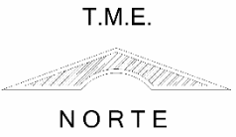
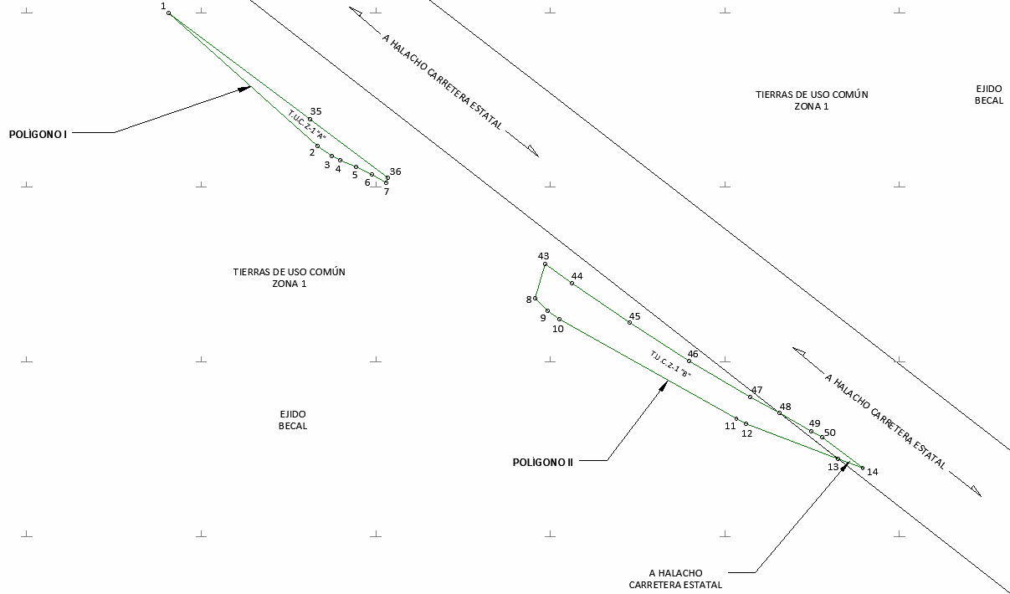

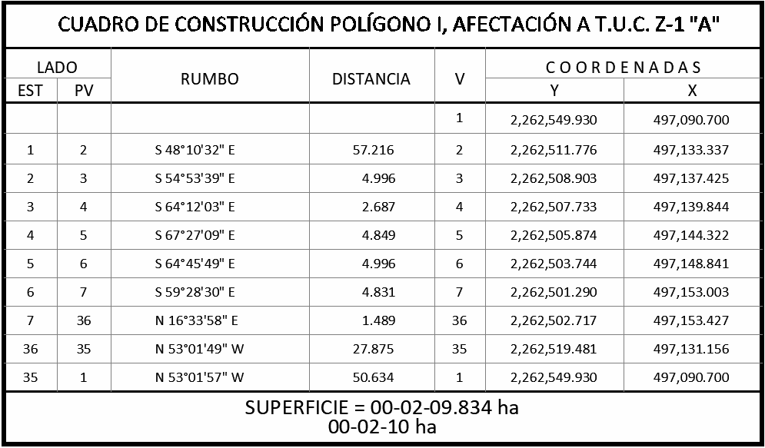

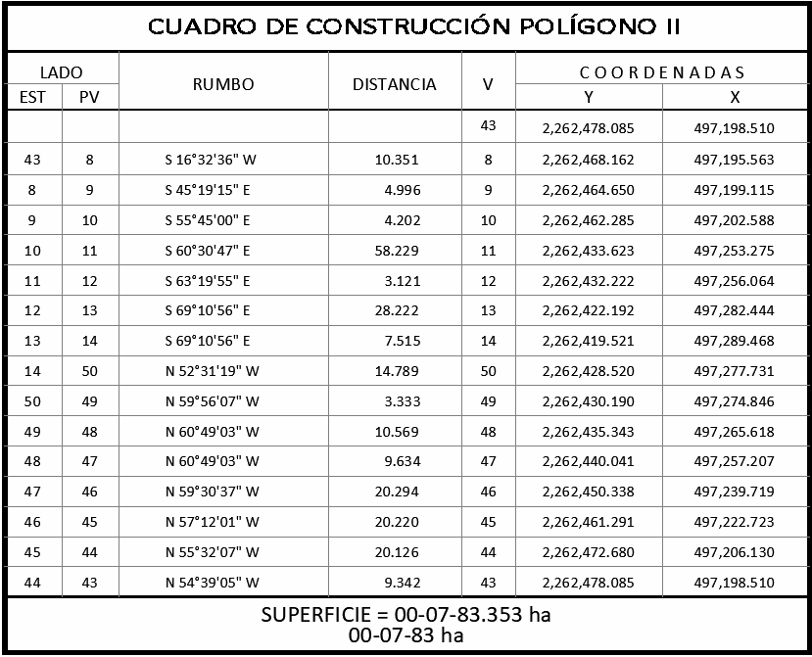
*Meridiano central de referencia 90° 01’.
Superficie a expropiar de uso común: 00-09-93 ha
Superficie total a expropiar: 00-09-93 ha
22. Que, el 24 de mayo de 2024, la DGOPR emitió acuerdo que regulariza el procedimiento expropiatorio y señala que FONATUR Tren Maya, S.A. de C.V. y Tren Maya, S.A. de C.V. ratificaron la solicitud de expropiación;
23. Que la Dirección General de Ordenamiento Territorial de la Sedatu, el 27 de mayo de 2024, emitió opinión técnica condicionada número SOTA/DGOT/028/CAM.YUC/FONATUR TM3/002/2024 respecto del procedimiento de expropiación a favor de FONATUR Tren Maya S.A. de C.V., que incluye la superficie de 00-09-93 ha relativas al ejido “Becal”, municipio de Calkiní, estado de Campeche;
24. Que el 19 de julio de 2024, el Instituto de Administración y Avalúos de Bienes Nacionales (Indaabin) emitió el dictamen valuatorio y anexo único, con número secuencial 04-24-925 y genérico G-39326-ZND, en el que determinó, con base en el valor comercial de la superficie a expropiar, que el monto total de indemnización asciende a $56,748.36 (cincuenta y seis mil setecientos cuarenta y ocho pesos 36/100 M.N.);
25. Que al comisariado ejidal del ejido “Becal” se le notificó el 9 de agosto de 2024, la solicitud de expropiación, el alcance a la solicitud de 6 de febrero de 2024, el acuerdo de instauración, el oficio de 5 de marzo de 2023, el acuerdo de regularización del procedimiento, la superficie real a expropiar, y el dictamen valuatorio y anexo único con número secuencial 04-24-925 y genérico G-39326-ZND. Asimismo, se le informó que contaba con 10 días hábiles para que manifestara lo que a su interés conviniera. En dicho plazo no realizó manifestaciones;
26. Que la DGOPR, el 19 de agosto de 2024, emitió dictamen en el que determinó procedente la expropiación de la superficie a que se refiere el numeral 21 a favor de FONATUR Tren Maya S.A. de C.V. para destinarse a la construcción de obras de infraestructura ferroviaria y operación del proyecto Tren Maya y sus obras complementarias, y
CONSIDERANDO
I. Que, de conformidad con los artículos 27, párrafos primero y segundo, de la Constitución Política de los Estados Unidos Mexicanos (CPEUM); 93, fracciones I y VII, y 94 de la Ley Agraria, y 75 del Reglamento de la Ley Agraria en Materia de Ordenamiento de la Propiedad Rural (RLAMOPR), procede, mediante indemnización y previo decreto expedido por el titular del Ejecutivo Federal publicado en el DOF, la expropiación por causa de utilidad pública, como lo es la construcción de obras de infraestructura ferroviaria, operación del Proyecto Tren Maya y sus obras complementarias;
II. Que la superficie de 00-09-93 ha de uso común, pertenecientes al ejido “Becal”, municipio de Calkiní, estado de Campeche, se solicitó para destinarse a la construcción de obras de infraestructura ferroviaria, operación del Proyecto Tren Maya y sus obras complementarias, así como a la prestación del servicio público de transporte de carga ferroviaria y de pasajeros. Como consecuencia, se acreditan las causas de utilidad pública del establecimiento, explotación o conservación de un servicio o función públicos, y de la construcción de puentes, carreteras, ferrocarriles y demás obras que faciliten el transporte, previstas en el artículo 93, fracciones I y VII, respectivamente, de la Ley Agraria;
III. Que la construcción de obras de infraestructura ferroviaria, operación del Proyecto Tren Maya y sus obras complementarias son acordes con el Plan Nacional de Desarrollo 2019-2024, toda vez que se prestará un servicio público de transporte de pasajeros para el beneficio del turismo nacional y extranjero, así como de transporte de carga ferroviario para acelerar el comercio de la península, lo que facilitará el intercambio de mercancías con el resto del país y diversificará los puntos turísticos de la región para generar una derrama económica. Como consecuencia, se generarán oportunidades laborales y se redistribuirá la riqueza a lo largo de la península; se dará protección y rehabilitación a las áreas naturales protegidas y a los sitios patrimoniales. De igual forma, el Tren Maya funcionará como corredor humanitario por medio del cual se entregarán apoyos alimentarios, médicos, etc. para las comunidades indígenas y pueblos marginados del sureste mexicano; tendrá un flujo constante, y solo por su conducto, se podrá llegar a dichos poblados de manera pronta y eficaz; su ubicación geográfica es fundamental para salvaguardar las costas y la zona fronteriza con Centroamérica;
IV. Que, de diversos documentos contenidos en el expediente de expropiación número DGOPR-DCE-DE/SOE-04CC/0041/FONATUR TREN MAYA, S.A DE C.V/2024, se advierte que la superficie que se solicitó expropiar al ejido “Becal” fue 00-09-95.57 ha; sin embargo, una vez realizados los trabajos técnicos, resultó que la superficie real es de 00-09-93 ha de uso común, como consta en el informe de comisión de Trabajos Técnicos e Informativos de Expropiación, ya referido, motivo por el cual la superficie a expropiar al ejido “Becal”, municipio de Calkiní, estado de Campeche debe ser 00-09-93 ha;
V. Que se otorgó garantía de audiencia al órgano de representación del ejido “Becal”, municipio de Calkiní, estado de Campeche, como se acredita con las constancias que obran en el expediente DGOPR-DCE-DE/SOE-04CC/0041/FONATUR TREN MAYA, S.A DE C.V/2024, con lo que se dio cumplimiento a los artículos 14 y 16 de la CPEUM y 65 del RLAMOPR;
VI. Que queda acreditado, asimismo, que se ha cumplido con lo dispuesto en los artículos 94 de la Ley Agraria y 70 del RLAMOPR, ya que el Indaabin emitió dictamen valuatorio, el 19 de julio de 2024, en el cual determinó que el monto de indemnización, con base al valor comercial de la superficie a expropiar, es de $56,748.36 (cincuenta y seis mil setecientos cuarenta y ocho pesos 36/100 M.N.). Con base en dicho avalúo, procede pagar la indemnización al ejido por las tierras de uso común, en la que debe considerarse, en su caso, el pago anticipado que se haya hecho, en la inteligencia de que los bienes objeto de la expropiación solo podrán ser ocupados de manera definitiva, mediante el pago que se efectúe al ejido o a las personas que acrediten tener derecho sobre tierras de uso común en la proporción que corresponda;
VII. Que, de conformidad con el artículo 97 de la Ley Agraria, en caso de que los bienes expropiados se destinen a un fin distinto al señalado en el decreto respectivo, o si transcurrido un plazo de 5 años no se ha cumplido con la causa de utilidad pública, el Fideicomiso Fondo Nacional de Fomento Ejidal podrá ejercer las acciones necesarias para reclamar la reversión parcial o total, según corresponda, de los bienes expropiados, y operar la incorporación de estos a su patrimonio, y
VIII. Que, al quedar plenamente acreditado que el procedimiento de expropiación se ha tramitado ante la Sedatu y son justificadas las causas de utilidad pública que se hacen valer, se ha cumplido con los artículos 93, 94 y 95 de la Ley Agraria, y 60, 61, 63, 65, 67, 70, 72, 73, 74 y 75 del RLAMOPR, he tenido a bien expedir el siguiente
DECRETO
PRIMERO. Se expropia por causa de utilidad pública la superficie de 00-09-93 ha (nueve áreas, noventa y tres centiáreas) de uso común del ejido “Becal”, municipio de Calkiní, estado de Campeche, a favor de FONATUR Tren Maya, S.A. de C.V., para destinarla a la construcción de obras de infraestructura ferroviaria, operación del Proyecto Tren Maya y sus obras complementarias.
SEGUNDO. Queda a cargo de FONATUR Tren Maya, S.A. de C.V. pagar por concepto de indemnización por la superficie que se expropia la cantidad de $56,748.36 (cincuenta y seis mil setecientos cuarenta y ocho pesos 36/100 M.N.) señalada en el avalúo emitido por el Instituto de Administración y Avalúos de Bienes Nacionales, y en los términos señalados en la parte considerativa del presente decreto.
TERCERO. Cuando FONATUR Tren Maya, S.A. de C.V. haya acreditado el pago o depósito de la indemnización señalada en el numeral anterior, la Secretaría de Desarrollo Agrario, Territorial y Urbano procederá a su ejecución.
CUARTO. Publíquese en el Diario Oficial de la Federación e inscríbase en el Registro Agrario Nacional, en el Registro Público de la Propiedad Federal y en el Registro Público de la Propiedad estatal o municipal correspondiente. Notifíquese y ejecútese.
Dado en la residencia del Poder Ejecutivo Federal, en Ciudad de México a 26 de septiembre de 2024.- Andrés Manuel López Obrador.- Rúbrica.- Secretario de Desarrollo Agrario, Territorial y Urbano, Román Guillermo Meyer Falcón.- Rúbrica.- Secretario de Turismo, Miguel Tomás Torruco Marqués.- Rúbrica.

DECRETO por el que se expropia por causa de utilidad pública la superficie de 05-40-49 hectáreas del ejido El Chichonal , municipio de Calakmul, estado de Campeche, a favor de Fonatur Tren Maya, S.A. de C.V.

Al margen un sello con el Escudo Nacional, que dice: Estados Unidos Mexicanos.- Presidencia de la República.
ANDRÉS MANUEL LÓPEZ OBRADOR, presidente de los Estados Unidos Mexicanos, en ejercicio de la facultad que me confiere el artículo 89, fracción I, de la Constitución Política de los Estados Unidos Mexicanos, con fundamento en los artículos 27, párrafos primero y segundo, de la propia Constitución; 13, 41 y 42 de la Ley Orgánica de la Administración Pública Federal; 93, fracciones I y VII, y 94 de la Ley Agraria; 60, 61 y 75 del Reglamento de la Ley Agraria en Materia de Ordenamiento de la Propiedad Rural, y
RESULTANDO
1. Que, mediante resolución presidencial publicada en el Diario Oficial de la Federación (DOF) el 7 de diciembre de 1934, se dotó al poblado “El Chichonal”, municipio de Champotón, estado de Campeche, la superficie de 1,999-05-21 ha. Dicha resolución se ejecutó el 31 de enero de 1985;
2. Que, mediante asamblea general de ejidatarios de 26 de octubre de 1996, se determinó la delimitación, destino y asignación de tierras del ejido “El Chichonal”, municipio de Champotón, estado de Campeche;
3. Que, el 4 de diciembre de 1996, el ejido “El Chichonal”, pasó a formar parte del municipio de Calakmul, estado de Campeche, y se inscribió en el sistema de inscripciones del Registro Agrario Nacional (RAN) con el folio de ejidos y comunidades 04010053107121984R;
4. Que el Congreso Constitucional del Estado Libre y Soberano de Campeche, mediante decreto número 244, publicado el 31 de diciembre 1996, en el Periódico Oficial del Gobierno Constitucional del Estado de Campeche, formalizó la creación del municipio libre de Calakmul;
5. Que el ejido "El Chichonal", municipio de Calakmul, estado de Campeche, mediante decreto presidencial publicado en el DOF el 21 de septiembre de 2023 fue afectado por la expropiación de la superficie de 20-90-55 ha a favor de FONATUR Tren Maya, S.A. de C.V., para destinarla a la construcción de obras de infraestructura ferroviaria y operación del Proyecto Tren Maya;
6. Que, mediante escritura pública 98,727, de 5 de diciembre de 2018, se protocolizó el cambio de denominación de Fonatur Operadora Portuaria, S.A. de C.V., por el de FONATUR Tren Maya, S.A. de C.V. En la cláusula CUARTA de la citada escritura pública consta, como parte de su objeto social:
c) Tramitar todo tipo de asignaciones y permisos y ejecutar la construcción, operación, explotación, conservación y mantenimiento de vías férreas en el sureste de la República Mexicana.
d) Tramitar todo tipo de asignaciones y permisos y prestar el servicio público de transporte ferroviario de pasajeros o de carga, por sí mismo mediante asignación o de manera conjunta con concesionarios.
e) Tramitar todo tipo de asignaciones y permisos para prestar servicios auxiliares ferroviarios, así como todo tipo de servicios relacionados con la infraestructura ferroviaria.
(...)
g) Celebrar todo tipo de actos jurídicos por los cuales otorgue o reciba el uso y aprovechamiento de bienes muebles e inmuebles, así como el adquirirlos o enajenarlos, comprendidos en instalaciones turísticas o inmobiliarias de cualquier naturaleza, en cualquier destino turístico, polos de desarrollo turístico, Centros Integralmente Planeados, y en Centros Turísticos Sustentables del Fondo Nacional del Fomento al Turismo (FONATUR), en el sureste de la República Mexicana.
7. Que FONATUR Tren Maya, S.A. de C.V., es una empresa de participación estatal mayoritaria sectorizada a la Secretaría de Turismo, como se indica en la “Relación de Entidades Paraestatales de la Administración Pública Federal", publicada en el DOF el 9 de agosto de 2024;
8. Que el Decreto para la entrega del Proyecto Tren Maya a Tren Maya S.A. de C.V. y demás acciones que se indican, publicado en el DOF el 1 de marzo de 2024, establece en su transitorio Decimoprimero que los procedimientos expropiatorios y de adquisición de bienes inmuebles para la ejecución del Proyecto Tren Maya que se encuentren en trámite, a la entrada en vigor del citado instrumento jurídico, deben continuar a cargo de FONATUR Tren Maya, S.A. de C.V. hasta su conclusión, en términos de las disposiciones jurídicas aplicables;
9. Que el Plan Nacional de Desarrollo 2019-2024, publicado en el DOF el 12 de julio de 2019, establece los programas y proyectos que constituyen las prioridades de atención estratégica a problemas públicos identificados. Asimismo, expone como una de las tareas centrales impulsar la reactivación de la economía, para que esta vuelva a crecer a tasas aceptables y se fortalezca el mercado interno y el empleo mediante programas sectoriales, proyectos regionales y obras de infraestructura;
10. Que el capítulo “Proyectos regionales” del plan nacional dispone:
1. El Tren Maya es el más importante proyecto de infraestructura, desarrollo socioeconómico y turismo del presente sexenio. Tendrá un recorrido de mil 525 kilómetros, pasará por los estados de Chiapas, Tabasco, Campeche, Yucatán y Quintana Roo e interconectará las principales ciudades y sitios turísticos de la Península de Yucatán...
El Tren Maya es un proyecto orientado a incrementar la derrama económica del turismo en la Península de Yucatán, crear empleos, impulsar el desarrollo sostenible, proteger el medio ambiente de la zona desalentando actividades como la tala ilegal y el tráfico de especies y propiciar el ordenamiento territorial de la región. Se procurará integrar a la obra y a sus beneficios a los pobladores; se gestionarán los derechos de vía que aún no se tengan mediante acuerdos con los propietarios de los terrenos respectivos; se buscarán acuerdos benéficos en los casos en los que las vías de propiedad federal se encuentren invadidas y se pedirá la aprobación de las comunidades y pueblos originarios mediante consultas.
11. Que el Gobierno federal otorgó, por la entonces Secretaría de Comunicaciones y Transportes, a la empresa de participación estatal mayoritaria FONATUR Tren Maya, S.A. de C.V., la asignación para construir, operar y explotar la vía general de comunicación ferroviaria denominada Tren Maya, la cual incluye la prestación del servicio público de transporte ferroviario de carga y de pasajeros, y los permisos para prestar los servicios auxiliares requeridos (DOF, 21 de abril de 2020);
12. Que los programas sectoriales de Desarrollo Agrario, Territorial y Urbano 2020-2024 y de Turismo 2020-2024, publicados en el DOF el 26 de junio y 3 de julio, de 2020, establecen que la construcción del Tren Maya es el compromiso más relevante de infraestructura para impulsar el desarrollo socioeconómico y turístico de la historia del sureste del país y fortalecer la integración de cadenas productivas en la península de Yucatán, así como para elevar la calidad de los servicios turísticos y fomentar la capacitación y profesionalización del capital humano que forma parte de esta industria;
13. Que el Programa Institucional 2020-2024 del Fondo Nacional de Fomento al Turismo, publicado el 20 de noviembre de 2020 en el DOF, señala en su numeral 7.1 “Relevancia del Objetivo prioritario 1: Desarrollar el Proyecto Regional Tren Maya en los estados de Chiapas, Tabasco, Campeche, Yucatán y Quintana Roo”;
14. Que, en cumplimiento del Programa Institucional 2020-2024 del Fondo Nacional de Fomento al Turismo, FONATUR Tren Maya, S.A. de C.V. elaboró dictámenes técnicos de viabilidad del proyecto Tren Maya, en los que se concluye que es de primera necesidad contar con un servicio confiable, eficiente, cómodo y seguro que permita, por una parte, el transporte de mercancías y, por otra, movilizar a sus usuarios con altos estándares de calidad, acceso y cobertura en el área urbana y conurbada. Dichos dictámenes acreditan que el Proyecto Tren Maya satisface el interés colectivo, e impulsa las actividades económicas del sur-sureste del país que garantizan el derecho a la movilidad en condiciones de seguridad, accesibilidad, comodidad, eficiencia, calidad e igualdad. Asimismo, la construcción del Tren Maya permitirá el desarrollo socioeconómico y turístico; reducirá los niveles de pobreza que existen en la zona, y mejorará las condiciones de vida de quienes habitan y transitan por la zona;
15. Que el Programa Institucional 2020-2024 de FONATUR Tren Maya, S.A. de C.V., publicado el 24 de diciembre de 2020 en el DOF, tiene como uno de sus objetivos prioritarios en su numeral 6 “Relevancia del objetivo prioritario 1.- Ejecutar el Proyecto Prioritario Integral Tren Maya para mejorar la conectividad, movilidad y el desarrollo integral sostenible del sureste";
16. Que, el 13 de octubre de 2022, el ejido “El Chichonal”, en asamblea general, aprobó la celebración del convenio de ocupación previa con FONATUR Tren Maya, S.A. de C.V., respecto de tierras de uso común, suscrito el 18 de octubre de 2022 por el comisariado ejidal; asimismo, el 14 de abril de 2023 se suscribió convenio modificatorio entre FONATUR Tren Maya, S.A. de C.V y el comisariado ejidal, para adicionar tierras de uso común a la superficie materia del convenio de origen. En sendos convenios, se autorizó ocupar a título gratuito las superficies objeto de los mismos hasta la expedición del decreto respectivo, así como realizar un pago inmediato como anticipo a cuenta de la indemnización que proceda una vez decretada la expropiación;
17. Que FONATUR Tren Maya, S.A. de C.V., mediante oficio número DJ/APAT/1099/2023, de 13 de septiembre de 2023, solicitó al titular de la Secretaría de Desarrollo Agrario, Territorial y Urbano (Sedatu) la expropiación de la superficie de 05-40-43.01 ha del ejido “El Chichonal”, municipio de Calakmul, estado de Campeche, para destinarla a la construcción de obras de infraestructura ferroviaria, operación del proyecto Tren Maya y sus obras complementarias. Tramo 7 Bacalar-Escárcega;
18. Que FONATUR Tren Maya, S.A. de C.V. y Tren Maya, S.A. de C.V., mediante oficio FTM/APAT/0103/2023, de 19 de octubre de 2023, ratificaron la solicitud de expropiación;
19. Que, la Dirección General de Ordenamiento de la Propiedad Rural (DGOPR) de la Sedatu, el 29 de enero de 2024, emitió acuerdo de instauración del procedimiento de expropiación con número de expediente DGOPR-DCE-DE/SOE-04CC/0022/FONATUR TREN MAYA, S.A. DE C.V. y TREN MAYA, S.A DE C.V/2024;
20. Que el comisionado técnico del RAN y el comisionado agrario de la Sedatu rindieron el “informe de comisión de Trabajos Técnicos e Informativos de Expropiación”, de 5 de marzo de 2024, en el que señalan que la superficie real a expropiar al ejido “El Chichonal”, municipio de Calakmul, estado de Campeche es de 05-40-49 ha de uso común que se describen en los siguientes planos y cuadros de construcción:
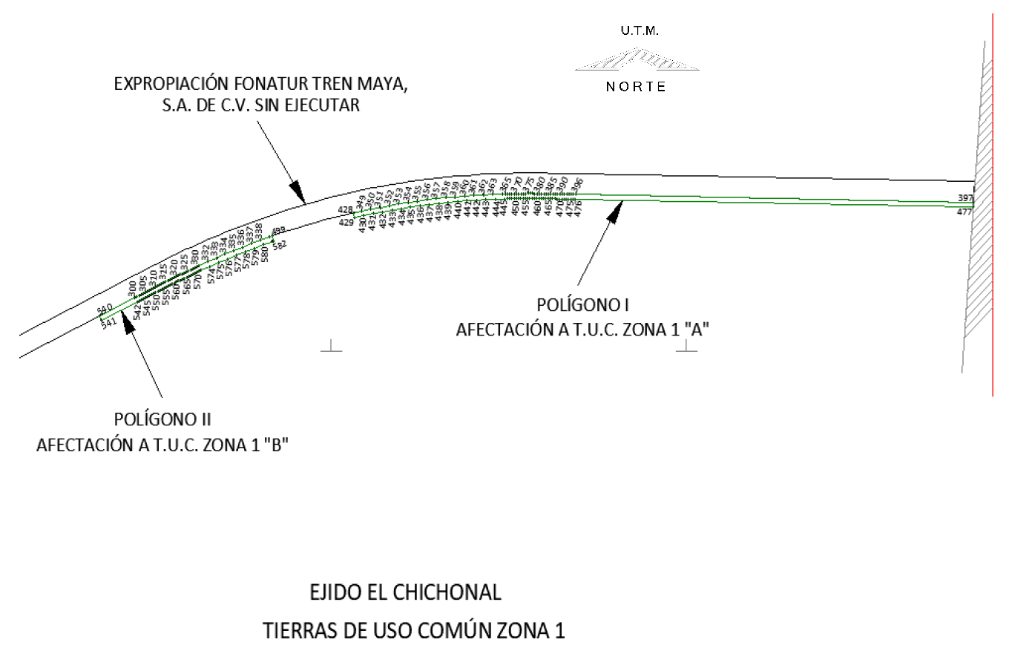

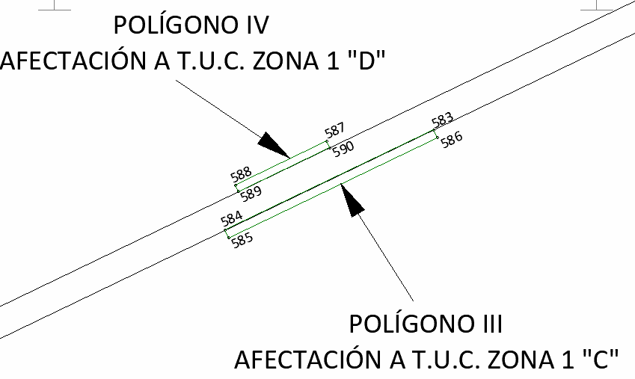

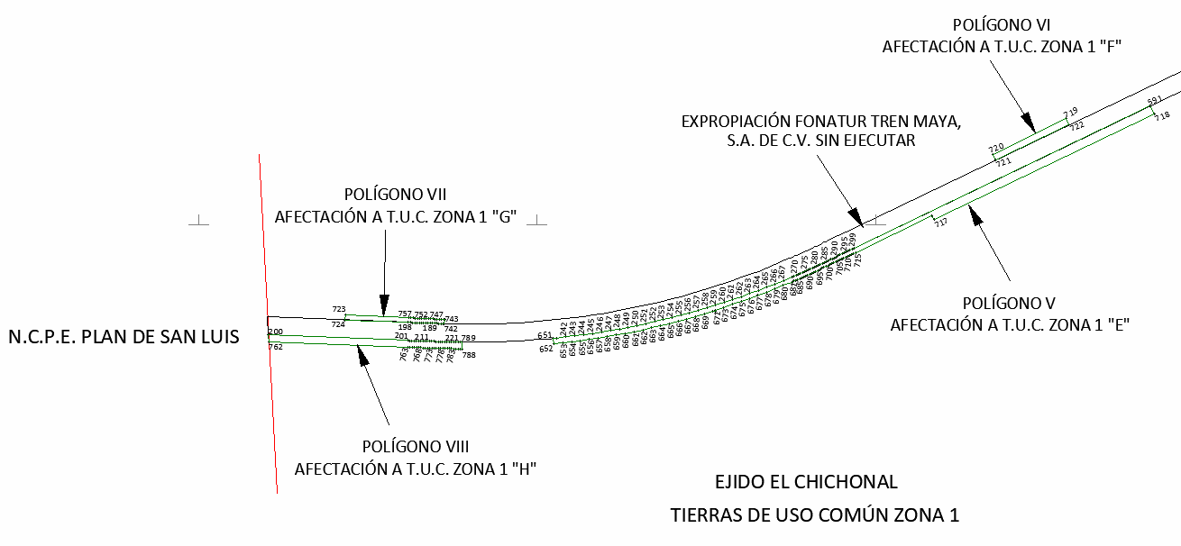

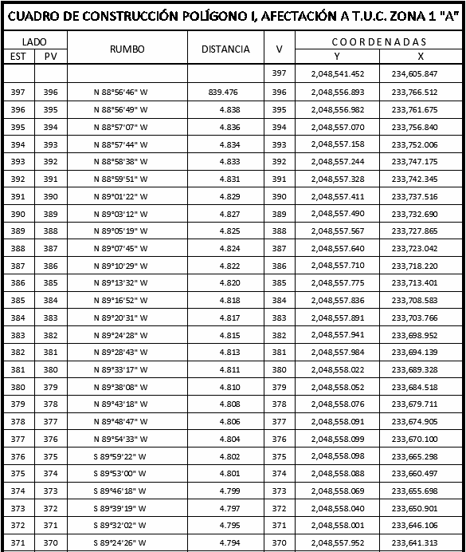

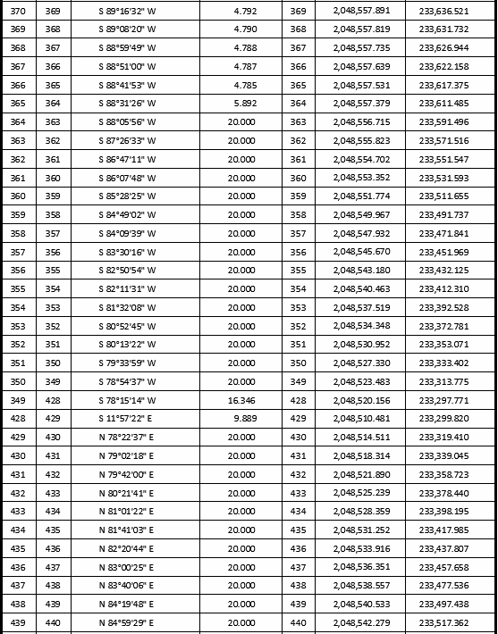

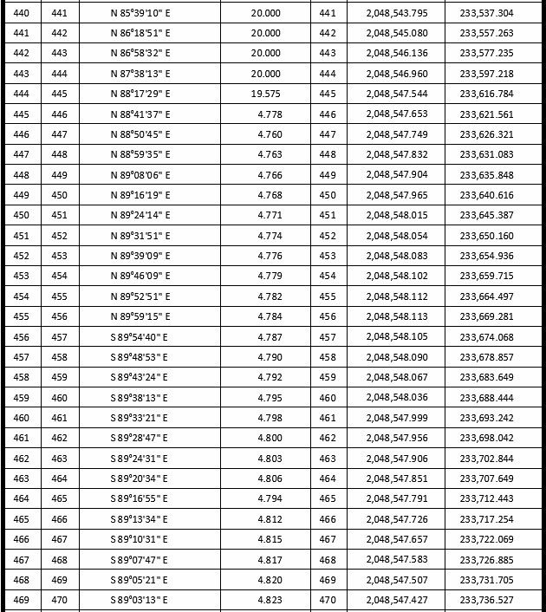

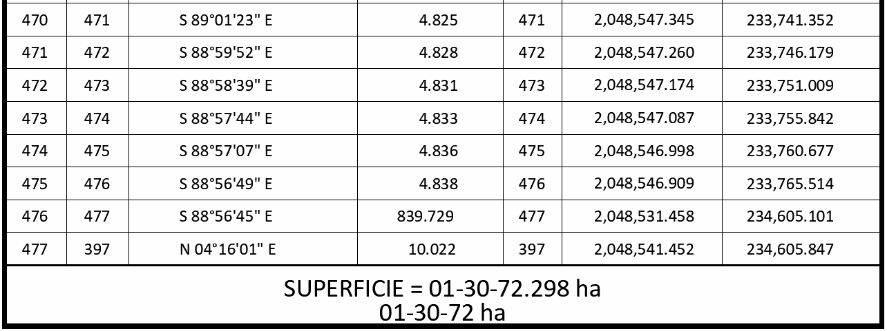
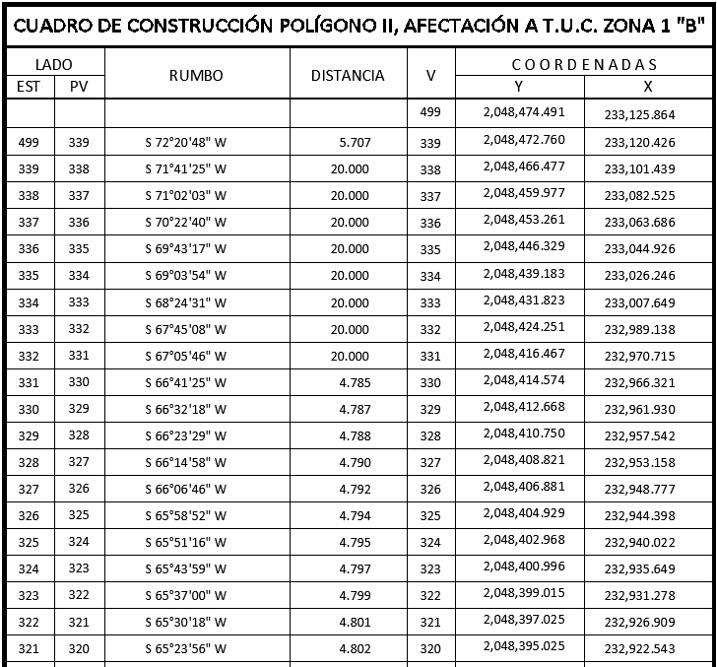

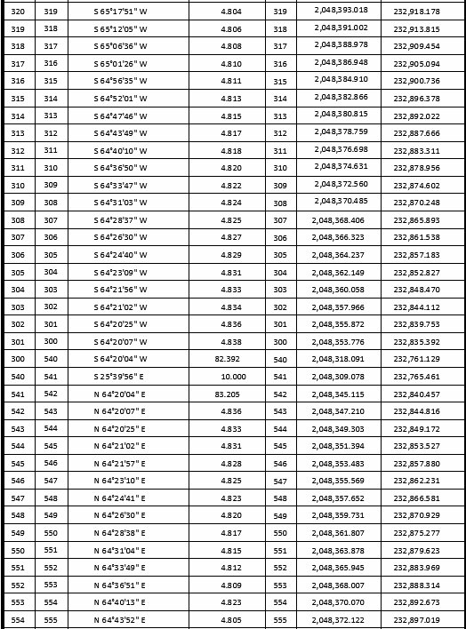

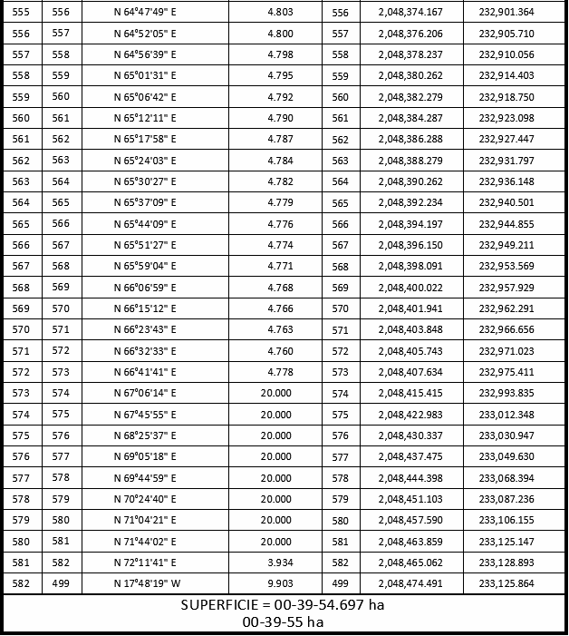

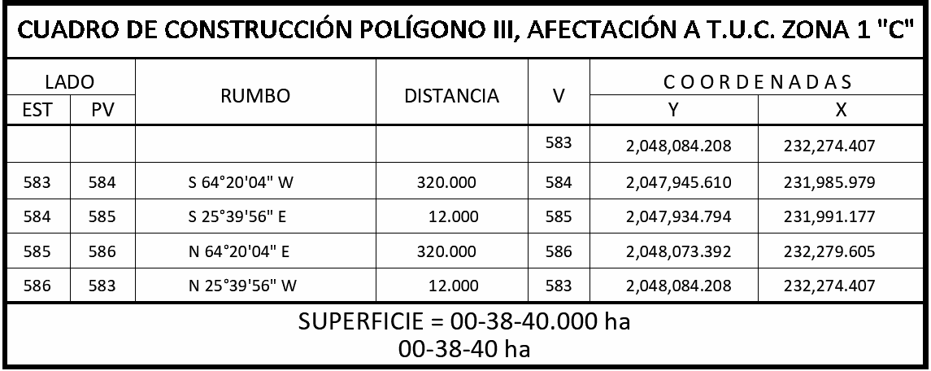

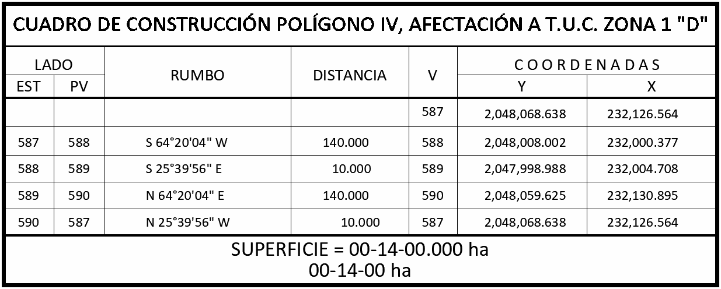

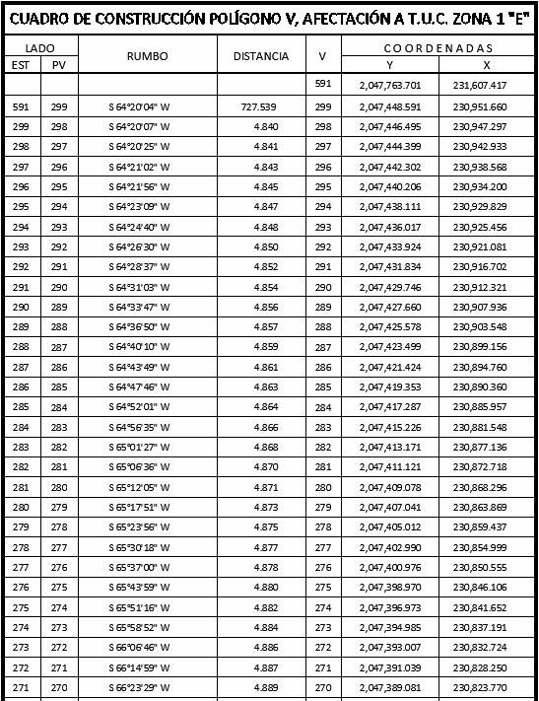

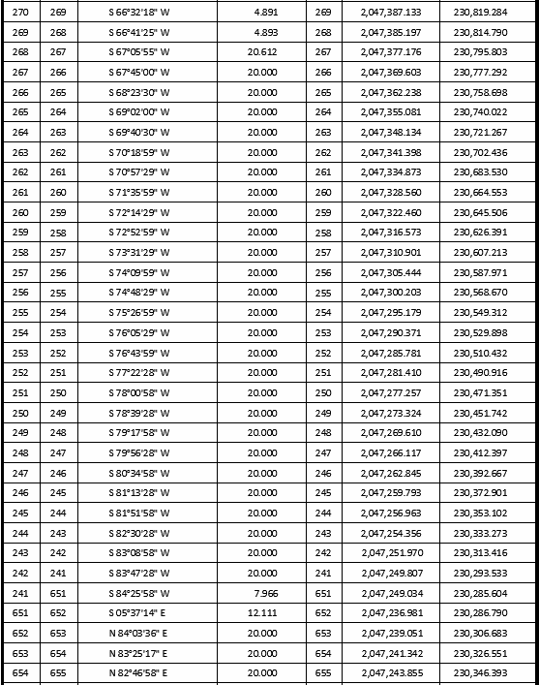

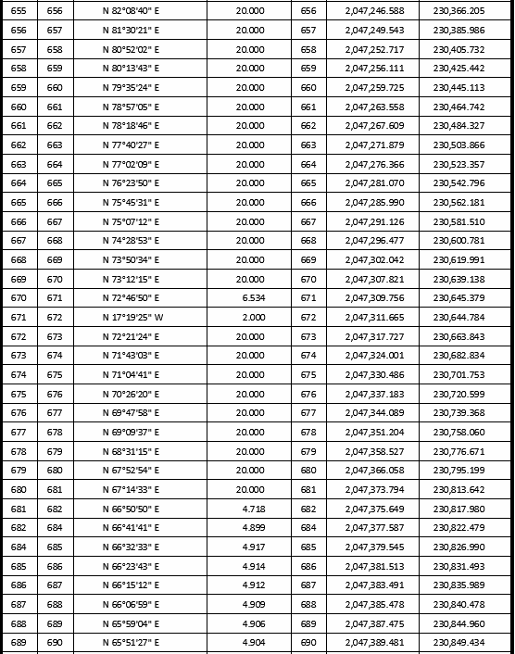

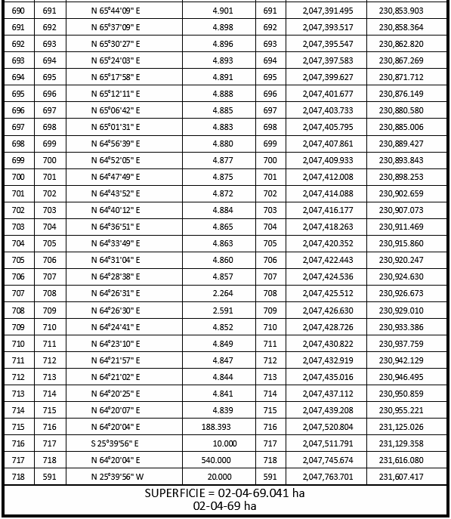

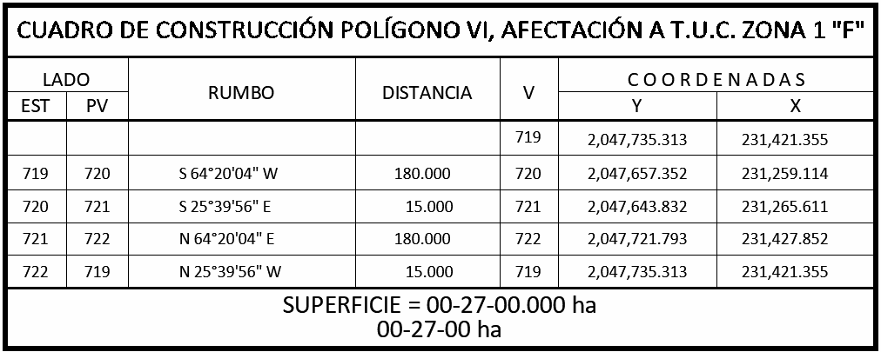

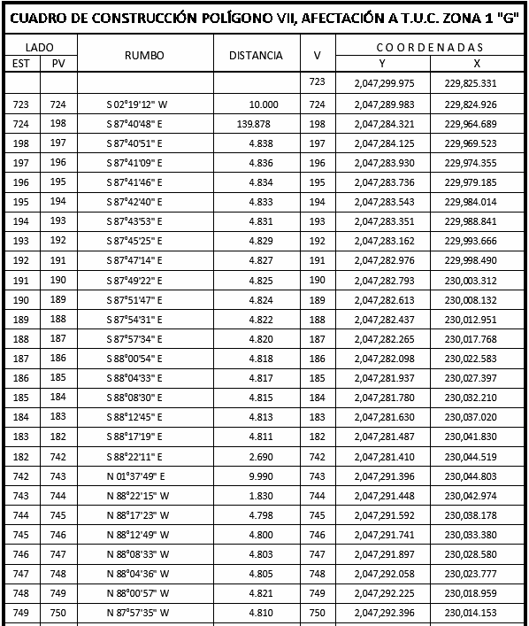

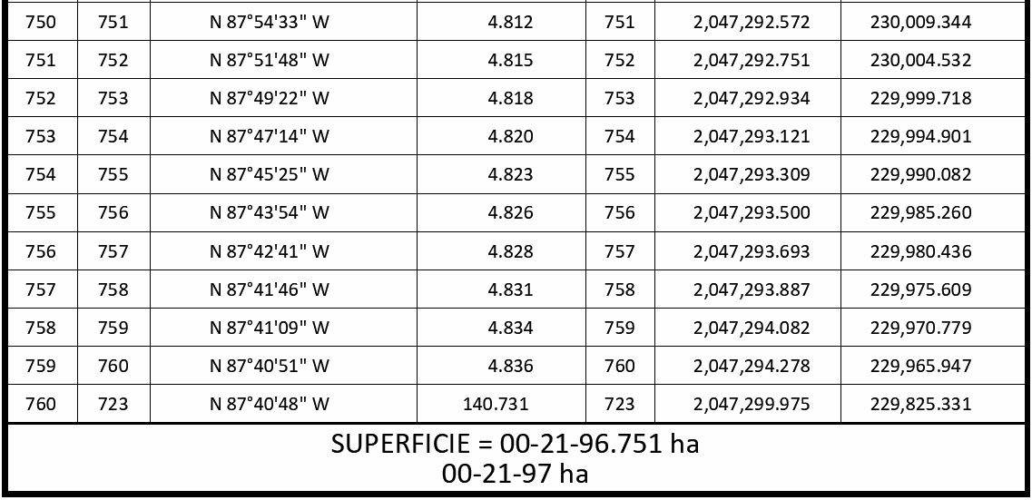

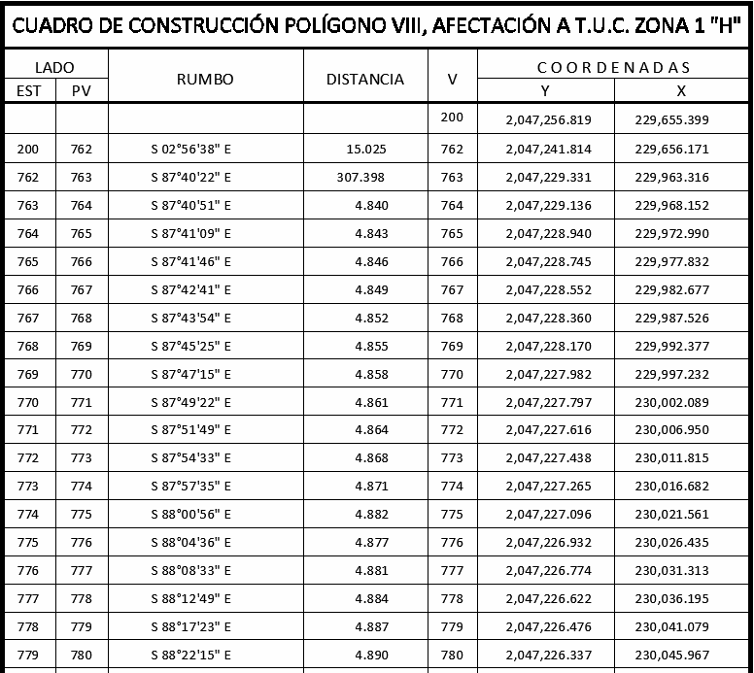

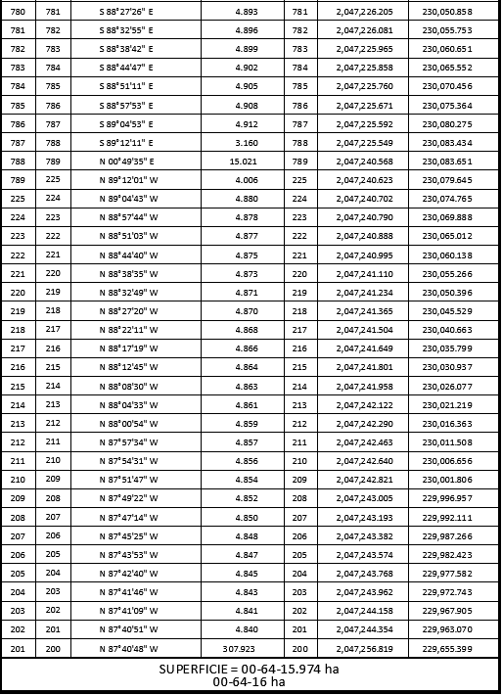
Superficie a expropiar de uso común: 05-40-49 ha
Superficie total a expropiar: 05-40-49 ha
21. Que la Dirección General de Ordenamiento Territorial de la Sedatu, el 27 de mayo de 2024, emitió opinión técnica condicionada número SOTA/DGOT/026/CAM.QROO/FONATUR TM7/001/2024 respecto del procedimiento de expropiación a favor de FONATUR Tren Maya S.A. DE C.V., que incluye la superficie de 05-40-49 ha relativas al ejido “El Chichonal”, municipio de Calakmul, estado de Campeche;
22. Que el 20 de junio de 2024, el Instituto de Administración y Avalúos de Bienes Nacionales (Indaabin) emitió el dictamen valuatorio y anexo único, con número secuencial 04-24-554 y genérico G-39057-ZND, en el que determinó, con base en el valor comercial de la superficie a expropiar, que el monto total de indemnización asciende a $540,490.01 (quinientos cuarenta mil cuatrocientos noventa pesos 01/100 M.N.);
23. Que al comisariado ejidal del ejido "El Chichonal" se le notificó el 27 de julio de 2024, la solicitud de expropiación, la ratificación de la solicitud de expropiación, de 19 de octubre de 2023, el acuerdo de instauración, el dictamen valuatorio y su anexo único con número secuencial 04-24-554 y genérico G-39057-ZND y la superficie real a expropiar. Asimismo, se les informó que contaban con 10 días hábiles para que manifestaran lo que a sus intereses conviniera. En dicho plazo no realizaron manifestaciones;
24. Que la DGOPR, el 1 de agosto de 2024, emitió dictamen en el que determinó procedente la expropiación de la superficie a que se refiere el numeral 20 a favor de FONATUR Tren Maya S.A. de C.V. para destinarse a la construcción de obras de infraestructura ferroviaria y operación del proyecto Tren Maya y sus obras complementarias, y
CONSIDERANDO
I. Que, de conformidad con los artículos 27, párrafos primero y segundo, de la Constitución Política de los Estados Unidos Mexicanos (CPEUM); 93, fracciones I y VII, y 94 de la Ley Agraria, y 75 del Reglamento de la Ley Agraria en Materia de Ordenamiento de la Propiedad Rural (RLAMOPR), procede, mediante indemnización y previo decreto expedido por el titular del Ejecutivo Federal publicado en el DOF, la expropiación por causa de utilidad pública, como lo es la construcción de obras de infraestructura ferroviaria, operación del Proyecto Tren Maya y sus obras complementarias;
II. Que la superficie de 05-40-49 ha de uso común, pertenecientes al ejido “El Chichonal”, municipio de Calakmul, estado de Campeche, se solicitó para destinarse a la construcción de obras de infraestructura ferroviaria, operación del Proyecto Tren Maya y sus obras complementarias, así como a la prestación del servicio público de transporte de carga ferroviaria y de pasajeros. Como consecuencia, se acreditan las causas de utilidad pública del establecimiento, explotación o conservación de un servicio o función públicos, y de la construcción de puentes, carreteras, ferrocarriles y demás obras que faciliten el transporte, previstas en el artículo 93, fracciones I y VII, respectivamente, de la Ley Agraria;
III. Que la construcción de obras de infraestructura ferroviaria, operación del Proyecto Tren Maya y sus obras complementarias son acordes con el Plan Nacional de Desarrollo 2019-2024, toda vez que se prestará un servicio público de transporte de pasajeros para el beneficio del turismo nacional y extranjero, así como de transporte de carga ferroviario para acelerar el comercio de la península, lo que facilitará el intercambio de mercancías con el resto del país y diversificará los puntos turísticos de la región para generar una derrama económica. Como consecuencia, se generarán oportunidades laborales y se redistribuirá la riqueza a lo largo de la península; se dará protección y rehabilitación a las áreas naturales protegidas y a los sitios patrimoniales. De igual forma, el Tren Maya funcionará como corredor humanitario por medio del cual se entregarán apoyos alimentarios, médicos, etc. para las comunidades indígenas y pueblos marginados del sureste mexicano; tendrá un flujo constante, y solo por su conducto, se podrá llegar a dichos poblados de manera pronta y eficaz; su ubicación geográfica es fundamental para salvaguardar las costas y la zona fronteriza con Centroamérica;
IV. Que, de diversos documentos contenidos en el expediente de expropiación número DGOPR-DCE-DE/SOE-04CC/0022/FONATUR TREN MAYA, S.A. DE C.V. y TREN MAYA, S.A DE C.V/2024, se advierte que la superficie que se solicitó expropiar al ejido “El Chichonal” fue de 05-40-43.01 ha; sin embargo, una vez realizados los trabajos técnicos, resultó que la superficie real es de 05-40-49 ha uso común, como consta en el informe de comisión de Trabajos Técnicos e Informativos de Expropiación, ya referido, motivo por el cual la superficie a expropiar al ejido “El Chichonal”, municipio de Calakmul, estado de Campeche debe ser 05-40-49 ha;
V. Que se otorgó garantía de audiencia al órgano de representación del ejido “El Chichonal”, municipio de Calakmul, estado de Campeche, como se acredita con las constancias que obran en el expediente DGOPR-DCE-DE/SOE-04CC/0022/FONATUR TREN MAYA, S.A. DE C.V. y TREN MAYA, S.A DE C.V/2024, con lo que se dio cumplimiento a los artículos 14 y 16 de la CPEUM y 65 del RLAMOPR;
VI. Que queda acreditado, asimismo, que se ha cumplido con lo dispuesto en los artículos 94 de la Ley Agraria y 70 del RLAMOPR, ya que el Indaabin emitió dictamen valuatorio, el 20 de junio de 2024, en el cual determinó que el monto de indemnización, con base al valor comercial de la superficie a expropiar, es de $540,490.01 (quinientos cuarenta mil cuatrocientos noventa pesos 01/100 M.N.). Con base en dicho avalúo, procede pagar la indemnización al ejido por las tierras de uso común, en la que debe considerarse el pago anticipado que se haya hecho, en la inteligencia de que los bienes objeto de la expropiación solo podrán ser ocupados de manera definitiva, mediante el pago que se efectúe al ejido o a las personas que acrediten tener derecho sobre tierras de uso común en la proporción que corresponda;
VII. Que, para efectos del presente decreto, se debe observar lo señalado en el Decreto por el que se declara la Reserva de la biosfera Calakmul, ubicada en los Municipios de Champotón y Hopelchem, Camp., publicado en el DOF el 23 de mayo de 1989, así como su programa de manejo, por formar parte de los antecedentes del núcleo agrario afectado;
VIII. Que, de conformidad con el artículo 97 de la Ley Agraria, en caso de que los bienes expropiados se destinen a un fin distinto al señalado en el decreto respectivo, o si transcurrido un plazo de 5 años no se ha cumplido con la causa de utilidad pública, el Fideicomiso Fondo Nacional de Fomento Ejidal podrá ejercer las acciones necesarias para reclamar la reversión parcial o total, según corresponda, de los bienes expropiados, y operar la incorporación de estos a su patrimonio, y
IX. Que, al quedar plenamente acreditado que el procedimiento de expropiación se ha tramitado ante la Sedatu y son justificadas las causas de utilidad pública que se hacen valer, se ha cumplido con los artículos 93, 94 y 95 de la Ley Agraria, y 60, 61, 63, 65, 67, 70, 72, 73, 74 y 75 del RLAMOPR, he tenido a bien expedir el siguiente
DECRETO
PRIMERO. Se expropia por causa de utilidad pública la superficie de 05-40-49 ha (cinco hectáreas, cuarenta áreas, cuarenta y nueve centiáreas), de uso común del ejido “El Chichonal”, municipio de Calakmul, estado de Campeche, a favor de FONATUR Tren Maya, S.A. de C.V., para destinarla a la construcción de obras de infraestructura ferroviaria, operación del Proyecto Tren Maya y sus obras complementarias.
SEGUNDO. Queda a cargo de FONATUR Tren Maya, S.A. de C.V. pagar por concepto de indemnización por la superficie que se expropia la cantidad de $540,490.01 (quinientos cuarenta mil cuatrocientos noventa pesos 01/100 M.N.) señalada en el avalúo emitido por el Instituto de Administración y Avalúos de Bienes Nacionales, y en los términos señalados en la parte considerativa del presente decreto.
TERCERO. Cuando FONATUR Tren Maya, S.A. de C.V. haya acreditado el pago o depósito de la indemnización señalada en el numeral anterior, la Secretaría de Desarrollo Agrario, Territorial y Urbano procederá a su ejecución.
CUARTO. Publíquese en el Diario Oficial de la Federación e inscríbase en el Registro Agrario Nacional, en el Registro Público de la Propiedad Federal y en el Registro Público de la Propiedad estatal o municipal correspondiente. Notifíquese y ejecútese.
Dado en la residencia del Poder Ejecutivo Federal, en Ciudad de México a 26 de septiembre de 2024.- Andrés Manuel López Obrador.- Rúbrica.- Secretario de Desarrollo Agrario, Territorial y Urbano, Román Guillermo Meyer Falcón.- Rúbrica.- Secretario de Turismo, Miguel Tomás Torruco Marqués.- Rúbrica.

DECRETO por el que se expropia por causa de utilidad pública la superficie de 05-21-17 hectáreas del ejido General Rodolfo Fierros , municipio de Escárcega, estado de Campeche, a favor de Fonatur Tren Maya, S.A. de C.V.

Al margen un sello con el Escudo Nacional, que dice: Estados Unidos Mexicanos.- Presidencia de la República.
ANDRÉS MANUEL LÓPEZ OBRADOR, presidente de los Estados Unidos Mexicanos, en ejercicio de la facultad que me confiere el artículo 89, fracción I, de la Constitución Política de los Estados Unidos Mexicanos, con fundamento en los artículos 27, párrafos primero y segundo, de la propia Constitución; 13, 41 y 42 de la Ley Orgánica de la Administración Pública Federal; 93, fracciones I y VII, y 94 de la Ley Agraria; 60, 61 y 75 del Reglamento de la Ley Agraria en Materia de Ordenamiento de la Propiedad Rural, y
RESULTANDO
1. Que, mediante resolución presidencial publicada en el Diario Oficial de la Federación (DOF) el 18 de julio de 1984, se dotó al poblado “Gral. Rodolfo Fierro”, municipio de El Carmen, estado de Campeche, la superficie de 3,000-00-00 ha. Dicha resolución se ejecutó el 7 de septiembre de 1984;
2. Que el Congreso Constitucional del Estado Libre y Soberano de Campeche, mediante decreto número 50, publicado el 19 de julio de 1990, en el Periódico Oficial del Gobierno del Estado de Campeche, creó el municipio libre de Escárcega;
3. Que, mediante asamblea general de ejidatarios de 11 de abril de 1993, se determinó la delimitación, destino y asignación de tierras del ejido “Rodolfo Fierros”, municipio de Escárcega, estado de Campeche;
4. Que, el 11 de abril de 1993, el ejido “General Rodolfo Fierros”, municipio de Escárcega, estado de Campeche, se inscribió en el sistema de inscripciones del Registro Agrario Nacional (RAN) con el folio de ejidos y comunidades 04009033118071984R;
5. Que, el ejido "General Rodolfo Fierros", municipio de Escárcega, estado de Campeche, mediante decreto presidencial publicado en el DOF el 27 de marzo de 2023, fue afectado por la expropiación de la superficie de 08-75-11 ha a favor de FONATUR Tren Maya, S.A. de C.V., para destinarla a la construcción de obras de infraestructura ferroviaria y operación del servicio público de transporte del Proyecto Tren Maya;
6. Que, mediante escritura pública 98,727, de 5 de diciembre de 2018, se protocolizó el cambio de denominación de Fonatur Operadora Portuaria, S.A. de C.V., por el de FONATUR Tren Maya, S.A. de C.V. En la cláusula CUARTA de la citada escritura pública consta, como parte de su objeto social:
c) Tramitar todo tipo de asignaciones y permisos y ejecutar la construcción, operación, explotación, conservación y mantenimiento de vías férreas en el sureste de la República Mexicana.
d) Tramitar todo tipo de asignaciones y permisos y prestar el servicio público de transporte ferroviario de pasajeros o de carga, por sí mismo mediante asignación o de manera conjunta con concesionarios.
e) Tramitar todo tipo de asignaciones y permisos para prestar servicios auxiliares ferroviarios, así como todo tipo de servicios relacionados con la infraestructura ferroviaria.
(...)
g) Celebrar todo tipo de actos jurídicos por los cuales otorgue o reciba el uso y aprovechamiento de bienes muebles e inmuebles, así como el adquirirlos o enajenarlos, comprendidos en instalaciones turísticas o inmobiliarias de cualquier naturaleza, en cualquier destino turístico, polos de desarrollo turístico, Centros Integralmente Planeados, y en Centros Turísticos Sustentables del Fondo Nacional del Fomento al Turismo (FONATUR), en el sureste de la República Mexicana.
7. Que FONATUR Tren Maya, S.A. de C.V., es una empresa de participación estatal mayoritaria sectorizada a la Secretaría de Turismo, como se indica en la “Relación de Entidades Paraestatales de la Administración Pública Federal", publicada en el DOF el 9 de agosto de 2024;
8. Que el Decreto para la entrega del Proyecto Tren Maya a Tren Maya S.A. de C.V. y demás acciones que se indican, publicado en el DOF el 1 de marzo de 2024, establece en su transitorio Decimoprimero que los procedimientos expropiatorios y de adquisición de bienes inmuebles para la ejecución del Proyecto Tren Maya que se encuentren en trámite, a la entrada en vigor del citado instrumento jurídico, deben continuar a cargo de FONATUR Tren Maya, S.A. de C.V. hasta su conclusión, en términos de las disposiciones jurídicas aplicables;
9. Que el Plan Nacional de Desarrollo 2019-2024, publicado en el DOF el 12 de julio de 2019, establece los programas y proyectos que constituyen las prioridades de atención estratégica a problemas públicos identificados. Asimismo, expone como una de las tareas centrales impulsar la reactivación de la economía, para que esta vuelva a crecer a tasas aceptables y se fortalezca el mercado interno y el empleo mediante programas sectoriales, proyectos regionales y obras de infraestructura;
10. Que el capítulo “Proyectos regionales” del plan nacional dispone:
1. El Tren Maya es el más importante proyecto de infraestructura, desarrollo socioeconómico y turismo del presente sexenio. Tendrá un recorrido de mil 525 kilómetros, pasará por los estados de Chiapas, Tabasco, Campeche, Yucatán y Quintana Roo e interconectará las principales ciudades y sitios turísticos de la Península de Yucatán...
El Tren Maya es un proyecto orientado a incrementar la derrama económica del turismo en la Península de Yucatán, crear empleos, impulsar el desarrollo sostenible, proteger el medio ambiente de la zona desalentando actividades como la tala ilegal y el tráfico de especies y propiciar el ordenamiento territorial de la región. Se procurará integrar a la obra y a sus beneficios a los pobladores; se gestionarán los derechos de vía que aún no se tengan mediante acuerdos con los propietarios de los terrenos respectivos; se buscarán acuerdos benéficos en los casos en los que las vías de propiedad federal se encuentren invadidas y se pedirá la aprobación de las comunidades y pueblos originarios mediante consultas.
11. Que el Gobierno federal otorgó, por la entonces Secretaría de Comunicaciones y Transportes, a la empresa de participación estatal mayoritaria FONATUR Tren Maya, S.A. de C.V., la asignación para construir, operar y explotar la vía general de comunicación ferroviaria denominada Tren Maya, la cual incluye la prestación del servicio público de transporte ferroviario de carga y de pasajeros, y los permisos para prestar los servicios auxiliares requeridos (DOF, 21 de abril de 2020);
12. Que los programas sectoriales de Desarrollo Agrario, Territorial y Urbano 2020-2024 y de Turismo 2020-2024, publicados en el DOF el 26 de junio y 3 de julio, de 2020, establecen que la construcción del Tren Maya es el compromiso más relevante de infraestructura para impulsar el desarrollo socioeconómico y turístico de la historia del sureste del país y fortalecer la integración de cadenas productivas en la península de Yucatán, así como para elevar la calidad de los servicios turísticos y fomentar la capacitación y profesionalización del capital humano que forma parte de esta industria;
13. Que el Programa Institucional 2020-2024 del Fondo Nacional de Fomento al Turismo, publicado el 20 de noviembre de 2020 en el DOF, señala en su numeral 7.1 “Relevancia del Objetivo prioritario 1: Desarrollar el Proyecto Regional Tren Maya en los estados de Chiapas, Tabasco, Campeche, Yucatán y Quintana Roo”;
14. Que, en cumplimiento del Programa Institucional 2020-2024 del Fondo Nacional de Fomento al Turismo, FONATUR Tren Maya, S.A. de C.V. elaboró dictámenes técnicos de viabilidad del proyecto Tren Maya, en los que se concluye que es de primera necesidad contar con un servicio confiable, eficiente, cómodo y seguro que permita, por una parte, el transporte de mercancías y, por otra, movilizar a sus usuarios con altos estándares de calidad, acceso y cobertura en el área urbana y conurbada. Dichos dictámenes acreditan que el Proyecto Tren Maya satisface el interés colectivo, e impulsa las actividades económicas del sur-sureste del país que garantizan el derecho a la movilidad en condiciones de seguridad, accesibilidad, comodidad, eficiencia, calidad e igualdad. Asimismo, la construcción del Tren Maya permitirá el desarrollo socioeconómico y turístico; reducirá los niveles de pobreza que existen en la zona, y mejorará las condiciones de vida de quienes habitan y transitan por la zona;
15. Que el Programa Institucional 2020-2024 de FONATUR Tren Maya, S.A. de C.V., publicado el 24 de diciembre de 2020 en el DOF, tiene como uno de sus objetivos prioritarios en su numeral 6 “Relevancia del objetivo prioritario 1.- Ejecutar el Proyecto Prioritario Integral Tren Maya para mejorar la conectividad, movilidad y el desarrollo integral sostenible del sureste";
16. Que, el 6 de octubre de 2022, el ejido “General Rodolfo Fierros”, en asamblea general, aprobó la celebración de los convenios de ocupación previa con FONATUR Tren Maya, S.A. de C.V., respecto de tierras de uso común y 2 parcelas con destino específico (escolar y Unidad Agrícola Industrial de la Mujer), suscritos el 11 de octubre de 2022 por el comisariado ejidal; asimismo, el 12 de abril de 2023, se suscribieron diversos convenios modificatorios a los convenios de ocupación previa referidos, con la finalidad de adicionar superficies. En sendos convenios, se autorizó ocupar a título gratuito las superficies objeto de los mismos hasta la expedición del decreto respectivo, así como realizar un pago inmediato como anticipo a cuenta de la indemnización que proceda una vez decretada la expropiación;
17. Que FONATUR Tren Maya, S.A. de C.V., mediante oficio número DJ/APAT/1102/2023, de 13 de septiembre de 2023, solicitó al titular de la Secretaría de Desarrollo Agrario, Territorial y Urbano (Sedatu) la expropiación de la superficie de 05-21-19.10 ha del ejido “General Rodolfo Fierros”, municipio de Escárcega, estado de Campeche, para destinarla a la construcción de obras de infraestructura ferroviaria, operación del proyecto Tren Maya y sus obras complementarias. Tramo 7 Bacalar-Escárcega;
18. Que FONATUR Tren Maya, S.A. de C.V. y Tren Maya, S.A. de C.V., mediante oficio FTM/APAT/0111/2023, de 19 de octubre de 2023, ratificaron la solicitud de expropiación;
19. Que, la Dirección General de Ordenamiento de la Propiedad Rural (DGOPR) de la Sedatu, el 19 de diciembre de 2023, emitió acuerdo de instauración del procedimiento de expropiación con número de expediente DGOPR-DE/SOE-04CC/0193FONATURTRENMAYA,S.A.DEC.VYTRENMAYA,S.ADEC.V/2023;
20. Que, el 14 de febrero de 2024, la DGOPR emitió acuerdo mediante el cual regularizó el procedimiento expropiatorio respecto del número de expediente, por lo que precisó que el número de expediente es DGOPR-DCE-DE/SOE-04CC/0193FONATUR TREN MAYA, S.A. DE C.V. Y TREN MAYA, S.A. DE C.V/2023;
21. Que el comisionado técnico del RAN y el comisionado agrario de la Sedatu rindieron el “informe de comisión de Trabajos Técnicos e Informativos de Expropiación”, de 21 de marzo de 2024, en el que señalan que la superficie real a expropiar al ejido “General Rodolfo Fierros”, municipio de Escárcega, estado de Campeche es de 05-21-17 ha, de las cuales 01-97-54 ha son de uso común, y 03-23-63 ha son de uso parcelado, que se describen en los siguientes planos y cuadros de construcción:
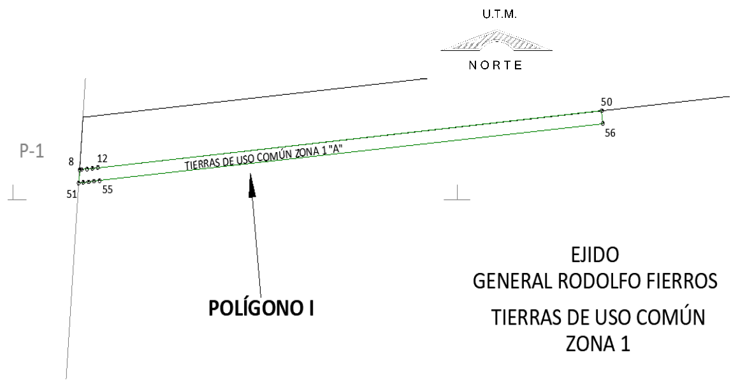

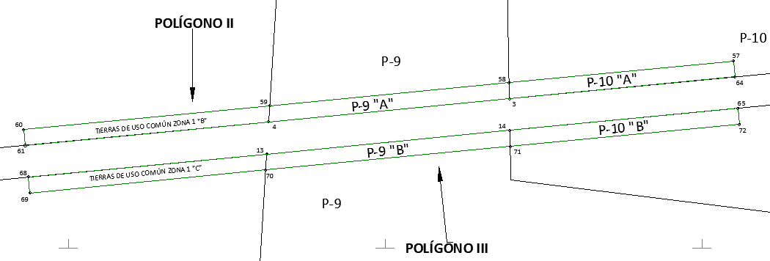

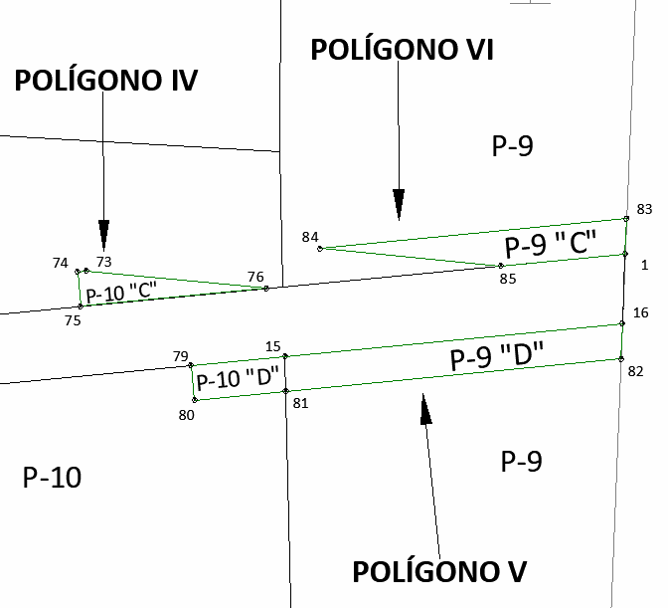

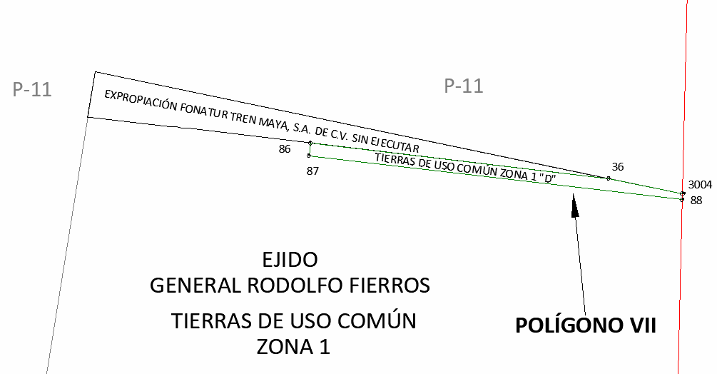

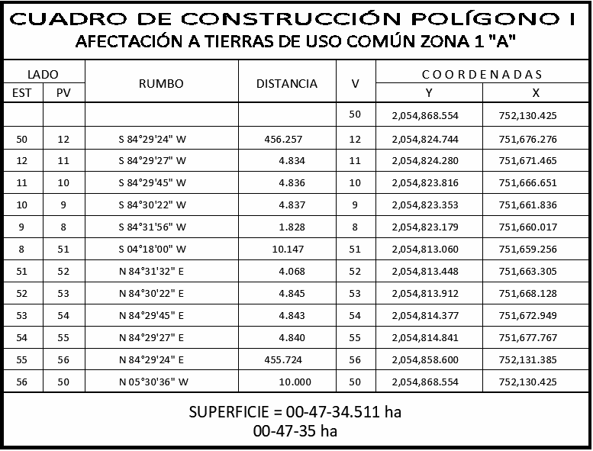
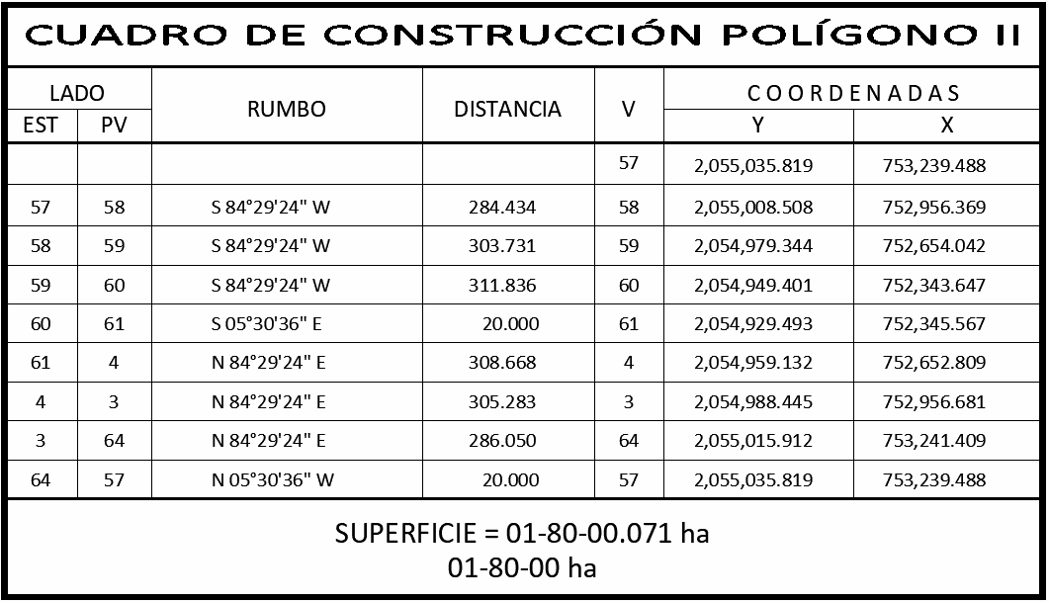

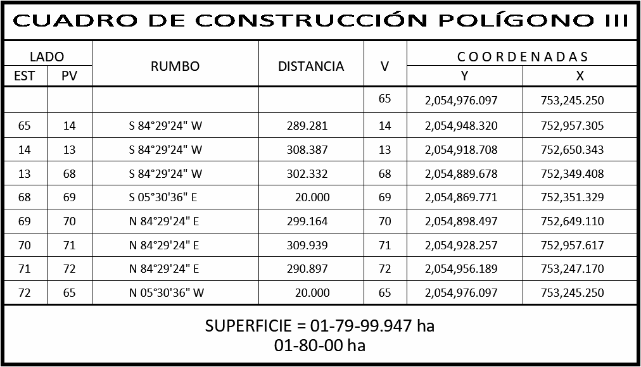

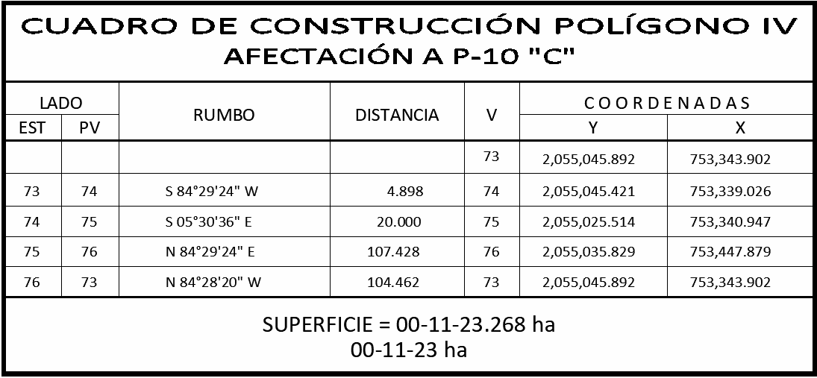

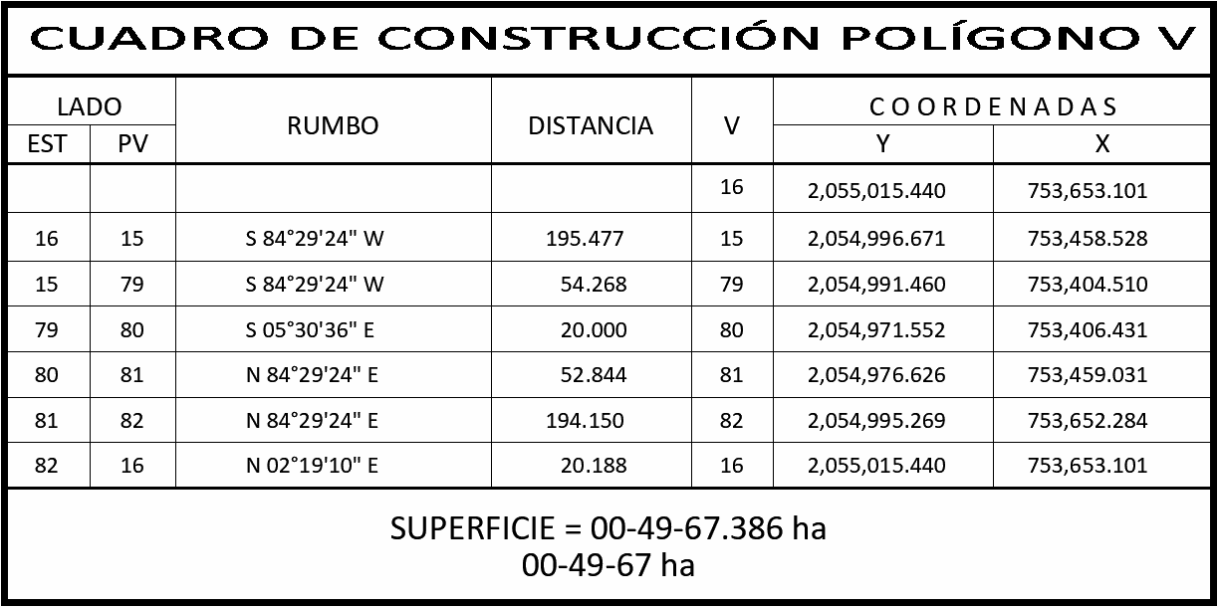

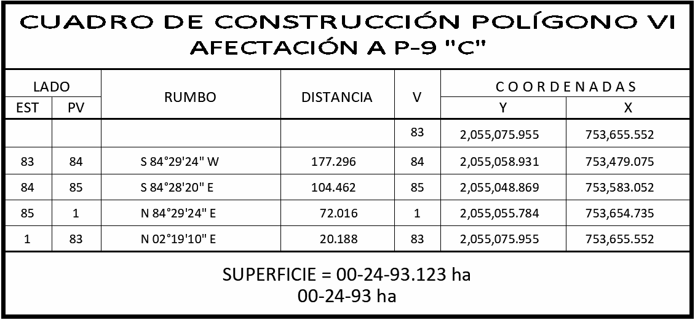

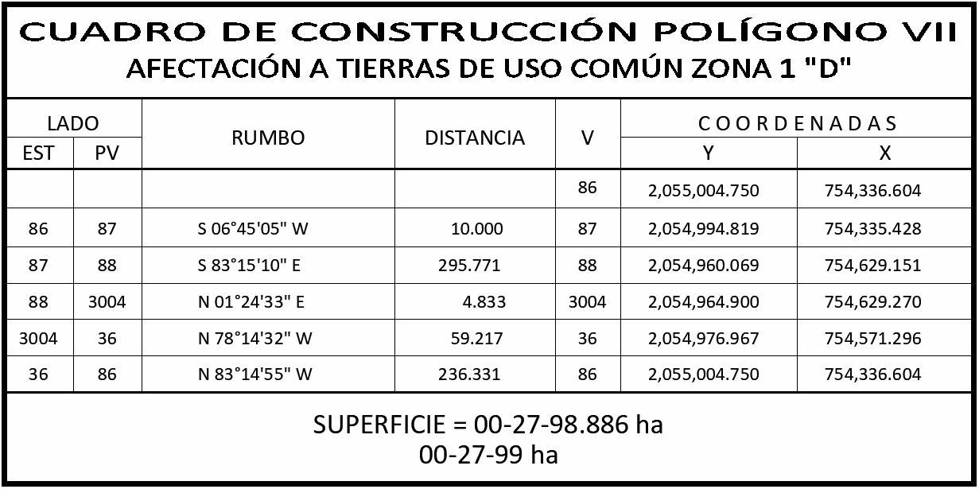

Núm. | Nombre | Núm. parcela | Calidad Agraria | Calidad de la tierra | Polígono en el que se localiza | Sup. Afectada (ha)
1 | Parcela escolar | 10 | Ejido | Agostadero | II, III, IV y V | 01-37-01
2 | Unidad Agrícola Industrial de la Mujer | 9 | Ejido | Agostadero | II, III, V y VI | 01-86-62

Superficie a expropiar de uso parcelado (individual): 03-23-63 ha
Superficie a expropiar de uso común: 01-97-54 ha
Superficie total a expropiar: 05-21-17 ha
22. Que el 10 de julio de 2024, el Instituto de Administración y Avalúos de Bienes Nacionales (Indaabin) emitió el dictamen valuatorio y anexo único, con número secuencial 04-24-914 y genérico G-39292-ZND, en el que determinó, con base en el valor comercial de la superficie a expropiar, que el monto total de indemnización asciende a $781,755.00 (setecientos ochenta y un mil setecientos cincuenta y cinco pesos 00/100 M.N.);
23. Que la Dirección General de Ordenamiento Territorial de la Sedatu, el 22 de julio de 2024, emitió opinión técnica condicionada número SOTA/DGOT/038/CAM/FONATUR TM7/005/2024 respecto del procedimiento de expropiación a favor de FONATUR Tren Maya S.A. DE C.V., que incluye la superficie de 05-21-17 ha relativas al ejido “General Rodolfo Fierros”, municipio de Escárcega, estado de Campeche;
24. Que al comisariado ejidal del ejido "General Rodolfo Fierros" se le notificó el 26 de julio de 2024, la solicitud de expropiación, la ratificación de la solicitud de expropiación de 19 de octubre de 2023, el acuerdo de instauración, el acuerdo de regularización de 14 de febrero de 2024, el dictamen valuatorio y anexo único con número secuencial 04-24-914 y genérico G-39292-ZND y la superficie real a expropiar. Asimismo, se les informó que contaban con 10 días hábiles para que manifestaran lo que a sus intereses conviniera. En dicho plazo no realizaron manifestaciones;
25. Que la DGOPR, el 13 de agosto de 2024, emitió dictamen en el que determinó procedente la expropiación de la superficie a que se refiere el numeral 21 a favor de FONATUR Tren Maya S.A. de C.V. para destinarse a la construcción de obras de infraestructura ferroviaria y operación del proyecto Tren Maya y sus obras complementarias, y
CONSIDERANDO
I. Que, de conformidad con los artículos 27, párrafos primero y segundo, de la Constitución Política de los Estados Unidos Mexicanos (CPEUM); 93, fracciones I y VII, y 94 de la Ley Agraria, y 75 del Reglamento de la Ley Agraria en Materia de Ordenamiento de la Propiedad Rural (RLAMOPR), procede, mediante indemnización y previo decreto expedido por el titular del Ejecutivo Federal publicado en el DOF, la expropiación por causa de utilidad pública, como lo es la construcción de obras de infraestructura ferroviaria, operación del Proyecto Tren Maya y sus obras complementarias;
II. Que la superficie de 05-21-17 ha, de las cuales 01-97-54 ha son de uso común y 03-23-63 ha son de uso parcelado, pertenecientes al ejido “General Rodolfo Fierros”, municipio de Escárcega, estado de Campeche, se solicitó para destinarse a la construcción de obras de infraestructura ferroviaria, operación del Proyecto Tren Maya y sus obras complementarias, así como a la prestación del servicio público de transporte de carga ferroviaria y de pasajeros. Como consecuencia, se acreditan las causas de utilidad pública del establecimiento, explotación o conservación de un servicio o función públicos, y de la construcción de puentes, carreteras, ferrocarriles y demás obras que faciliten el transporte, previstas en el artículo 93, fracciones I y VII, respectivamente, de la Ley Agraria;
III. Que la construcción de obras de infraestructura ferroviaria, operación del Proyecto Tren Maya y sus obras complementarias son acordes con el Plan Nacional de Desarrollo 2019-2024, toda vez que se prestará un servicio público de transporte de pasajeros para el beneficio del turismo nacional y extranjero, así como de transporte de carga ferroviario para acelerar el comercio de la península, lo que facilitará el intercambio de mercancías con el resto del país y diversificará los puntos turísticos de la región para generar una derrama económica. Como consecuencia, se generarán oportunidades laborales y se redistribuirá la riqueza a lo largo de la península; se dará protección y rehabilitación a las áreas naturales protegidas y a los sitios patrimoniales. De igual forma, el Tren Maya funcionará como corredor humanitario por medio del cual se entregarán apoyos alimentarios, médicos, etc. para las comunidades indígenas y pueblos marginados del sureste mexicano; tendrá un flujo constante, y solo por su conducto, se podrá llegar a dichos poblados de manera pronta y eficaz; su ubicación geográfica es fundamental para salvaguardar las costas y la zona fronteriza con Centroamérica;
IV. Que, de diversos documentos contenidos en el expediente de expropiación número DGOPR-DCE-DE/SOE-04CC/0193FONATUR TREN MAYA, S.A. DE C.V. Y TREN MAYA, S.A. DE C.V/2023, se advierte que la superficie que se solicitó expropiar al ejido “General Rodolfo Fierros” fue de 05-21-19.10 ha; sin embargo, una vez realizados los trabajos técnicos, resultó que la superficie real es de 05-21-17 ha, de las cuales 01-97-54 ha son de uso común y 03-23-63 ha son de uso parcelado, como consta en el informe de comisión de Trabajos Técnicos e Informativos de Expropiación, ya referido, motivo por el cual la superficie a expropiar al ejido “General Rodolfo Fierros”, municipio de Escárcega, estado de Campeche debe ser 05-21-17 ha;
V. Que se otorgó garantía de audiencia al órgano de representación del ejido “General Rodolfo Fierros”, municipio de Escárcega, estado de Campeche, como se acredita con las constancias que obran en el expediente DGOPR-DCE-DE/SOE-04CC/0193FONATUR TREN MAYA, S.A. DE C.V. Y TREN MAYA, S.A. DE C.V/2023, con lo que se dio cumplimiento a los artículos 14 y 16 de la CPEUM y 65 del RLAMOPR;
VI. Que queda acreditado, asimismo, que se ha cumplido con lo dispuesto en los artículos 94 de la Ley Agraria y 70 del RLAMOPR, ya que el Indaabin emitió dictamen valuatorio, el 10 de julio de 2024, en el cual determinó que el monto de indemnización, con base al valor comercial de la superficie a expropiar, es de $781,755.00 (setecientos ochenta y un mil setecientos cincuenta y cinco pesos 00/100 M.N.). Con base en dicho avalúo, procede pagar la indemnización al ejido por las tierras de uso común y a los titulares de las parcelas afectadas, en la que debe considerarse el pago anticipado que se haya hecho, en la inteligencia de que los bienes objeto de la expropiación solo podrán ser ocupados de manera definitiva, mediante el pago que se efectúe al ejido o a las personas que acrediten tener derecho sobre tierras de uso común y de uso parcelado en la proporción que corresponda;
VII. Que, de conformidad con el artículo 97 de la Ley Agraria, en caso de que los bienes expropiados se destinen a un fin distinto al señalado en el decreto respectivo, o si transcurrido un plazo de 5 años no se ha cumplido con la causa de utilidad pública, el Fideicomiso Fondo Nacional de Fomento Ejidal podrá ejercer las acciones necesarias para reclamar la reversión parcial o total, según corresponda, de los bienes expropiados, y operar la incorporación de estos a su patrimonio, y
VIII. Que, al quedar plenamente acreditado que el procedimiento de expropiación se ha tramitado ante la Sedatu y son justificadas las causas de utilidad pública que se hacen valer, se ha cumplido con los artículos 93, 94 y 95 de la Ley Agraria, y 60, 61, 63, 65, 67, 70, 72, 73, 74 y 75 del RLAMOPR, he tenido a bien expedir el siguiente
DECRETO
PRIMERO. Se expropia por causa de utilidad pública la superficie de 05-21-17 ha (cinco hectáreas, veintiún áreas, diecisiete centiáreas), de las cuales 03-23-63 (tres hectáreas, veintitrés áreas, sesenta y tres centiáreas) son de uso parcelado y 01-97-54 (una hectárea, noventa y siete áreas, cincuenta y cuatro centiáreas) son de uso común del ejido “General Rodolfo Fierros”, municipio de Escárcega, estado de Campeche, a favor de FONATUR Tren Maya, S.A. de C.V., para destinarla a la construcción de obras de infraestructura ferroviaria, operación del Proyecto Tren Maya y sus obras complementarias.
SEGUNDO. Queda a cargo de FONATUR Tren Maya, S.A. de C.V. pagar por concepto de indemnización por la superficie que se expropia la cantidad de $781,755.00 (setecientos ochenta y un mil setecientos cincuenta y cinco pesos 00/100 M.N.) señalada en el avalúo emitido por el Instituto de Administración y Avalúos de Bienes Nacionales, y en los términos señalados en la parte considerativa del presente decreto.
TERCERO. Cuando FONATUR Tren Maya, S.A. de C.V. haya acreditado el pago o depósito de la indemnización señalada en el numeral anterior, la Secretaría de Desarrollo Agrario, Territorial y Urbano procederá a su ejecución.
CUARTO. Publíquese en el Diario Oficial de la Federación e inscríbase en el Registro Agrario Nacional, en el Registro Público de la Propiedad Federal y en el Registro Público de la Propiedad estatal o municipal correspondiente. Notifíquese y ejecútese.
Dado en la residencia del Poder Ejecutivo Federal, en Ciudad de México a 26 de septiembre de 2024.- Andrés Manuel López Obrador.- Rúbrica.- Secretario de Desarrollo Agrario, Territorial y Urbano, Román Guillermo Meyer Falcón.- Rúbrica.- Secretario de Turismo, Miguel Tomás Torruco Marqués.- Rúbrica.

DECRETO por el que se entrega, en restitución y resarcimiento, a favor del Pueblo Yaqui el polígono ubicado en el municipio de Cajeme, estado de Sonora, con una superficie de 392-29-00 hectáreas.

Al margen un sello con el Escudo Nacional, que dice: Estados Unidos Mexicanos.- Presidencia de la República.
ANDRÉS MANUEL LÓPEZ OBRADOR, presidente de los Estados Unidos Mexicanos, en ejercicio de la facultad que me confieren los artículos 89, fracción XX, y 90 de la Constitución Política de los Estados Unidos Mexicanos, con fundamento en los artículos 1o., 2o., y 27, párrafo décimo, fracción VII, de la propia Constitución; 3o., fracción III, 13, 41 y 47 de la Ley Orgánica de la Administración Pública Federal; las resoluciones publicadas en el Diario Oficial de la Federación el 30 de octubre de 1937 y 22 de octubre de 1940, respectivamente, emitidas por el entonces titular del Ejecutivo Federal, General Lázaro Cárdenas del Río, a favor del Pueblo Yaqui, y en cumplimiento con el artículo Cuarto, fracciones IV y VII, del Decreto por el que se crea la Comisión Presidencial de Justicia para el Pueblo Yaqui, del estado de Sonora, y
CONSIDERANDO
Que el artículo 1o. de la Constitución Política de los Estados Unidos Mexicanos (CPEUM) dispone que las normas relativas a los derechos humanos se interpretarán conforme a la constitución y a los tratados internacionales en la materia, que otorgan en todo momento a las personas la protección más amplia. En ese tenor, las autoridades, en el ámbito de su competencia, tienen la obligación de promover, respetar, proteger y garantizar los derechos humanos de conformidad con los principios de universalidad, interdependencia, indivisibilidad y progresividad;
Que los artículos 2o. y 27, párrafo décimo, fracción VII, de la CPEUM, establecen que la Nación tiene una composición pluricultural sustentada originalmente en sus pueblos indígenas, que son aquellos que descienden de poblaciones que habitaban en el territorio actual del país al iniciarse la colonización y que conservan sus propias instituciones sociales, económicas, culturales y políticas, o parte de ellas, y en el marco de la libre determinación y autonomía, los pueblos indígenas tienen el derecho de conservar y mejorar su hábitat, así como preservar la integridad de sus tierras;
Que el Plan Nacional de Desarrollo 2019-2024, publicado el 12 de julio de 2019 en el Diario Oficial de la Federación (DOF), considera entre sus pilares a la política social y a la económica, y como principio rector “No dejar a nadie atrás, no dejar a nadie fuera”, que plantea “somos y seremos respetuosos de los pueblos originarios, sus usos y costumbres y su derecho a la autodeterminación y a la preservación de sus territorios”;
Que los artículos 26 y 27 de la Declaración de las Naciones Unidas sobre los Derechos de los Pueblos Indígenas, disponen que dichos pueblos tienen derecho a poseer, utilizar, desarrollar y controlar las tierras, territorios y recursos que poseen en razón de la propiedad tradicional u otro tipo tradicional de ocupación o utilización, así como aquellos que hayan adquirido de otra forma, y que el Estado debe asegurar el reconocimiento y protección jurídica de esas tierras, territorios y recursos;
Que el artículo XXV, numerales 2 y 3, de la Declaración Americana sobre los Derechos de los Pueblos Indígenas, expresamente señala: “2. Los pueblos indígenas tienen derecho a las tierras, territorios y recursos que tradicionalmente han poseído, ocupado o utilizado o adquirido. 3. Los pueblos indígenas tienen derecho a poseer, utilizar, desarrollar y controlar las tierras, territorios y recursos que poseen en razón de la propiedad tradicional u otro tipo tradicional de ocupación o utilización, así como aquellos que hayan adquirido de otra forma”;
Que el artículo 2 del Convenio 169 de la Organización Internacional del Trabajo sobre Pueblos Indígenas y Tribales en países independientes (Convenio 169 de la OIT), establece la responsabilidad de los gobiernos de desarrollar, con la participación de los pueblos indígenas, una acción coordinada y sistemática para proteger sus derechos y garantizar el respeto de su integridad, y el artículo 4.2 dispone que deben adoptarse las medidas especiales que se precisen para salvaguardar a las personas, las instituciones, los bienes, el trabajo, las culturas y el medio ambiente, mismas que no deben ser contrarias a los deseos expresados libremente por los pueblos indígenas; por ello, la restitución de las tierras al Pueblo Yaqui, en términos del acuerdo adoptado con su gobierno tradicional, constituye un deber jurídico, ético e histórico impostergable;
Que el artículo 13 del Convenio 169 de la OIT, establece el deber de los gobiernos de respetar la importancia especial que para las culturas y valores espirituales de los pueblos interesados reviste su relación con las tierras o territorios, en particular, los aspectos colectivos de esa relación; asimismo, que la utilización del término “tierras” incluye el concepto de “territorio”, lo que constituye la totalidad del hábitat de las regiones que los pueblos interesados ocupan o utilizan de alguna otra manera;
Que el Pueblo Yaqui, asentado en el estado de Sonora, es uno de los 68 pueblos indígenas reconocidos en el país, conformado por las comunidades de Vícam Pueblo, Primera Cabecera; Pótam, Segunda Cabecera; Tórim, Rahum, Loma de Bácum, Huírivis, Loma de Guamúchil-Cócorit y Belém, con una forma de organización territorial ancestral y de gobierno tradicional y con sus propios sistemas normativos, en congruencia con lo que disponen los artículos 14 del Convenio 169 de la OIT; 3, 4, 5, 8, numeral 2, inciso b, 26 y 27 de la Declaración de las Naciones Unidas sobre los Derechos de los Pueblos Indígenas, y XIX y XXV de la Declaración Americana sobre los Derechos de los Pueblos Indígenas;
Que, el 30 de octubre de 1937, se publicó en el DOF el “Acuerdo dictado para la resolución del problema agrario en la región del Yaqui, Son.”; asimismo, el 22 de octubre de 1940, se publicó en el referido medio de difusión la “Resolución que titula definitivamente y precisa la ubicación de los terrenos que se restituyen a la Tribu Yaqui, del Estado de Sonora”, en los que se precisaron los puntos a que se sujetaría el deslinde y amojonamiento de las tierras restituidas en favor de los núcleos de población del Pueblo Yaqui y que sirvió de titulación definitiva;
Que, mediante diversos actos, se procedió a ejecutar la resolución de 22 de octubre de 1940; sin embargo, el Pueblo Yaqui manifestó su inconformidad en el sentido de que los actos de ejecución no comprendían la totalidad de la superficie señalada en el citado decreto;
Que, mediante decreto presidencial publicado en el DOF el 10 de enero de 1997, se expropió al Pueblo Yaqui una superficie de 2,688-48-35.89 hectáreas, ubicadas en los municipios de Cajeme, Guaymas y Bácum, estado de Sonora;
Que, en cumplimiento de las disposiciones constitucionales invocadas y en congruencia con las convenciones internacionales, el 26 de octubre de 2019, en la comunidad de Pótam, Segunda Cabecera del Pueblo Yaqui, el titular del Ejecutivo Federal acordó impulsar un plan de justicia que atendiera sus reclamos sobre tierras, agua y desarrollo integral. Este acuerdo fue ratificado en la reunión realizada el 6 de agosto de 2020, en la Guardia Tradicional de Vícam Pueblo;
Que, para dar cumplimiento al acuerdo antes citado, mediante decreto publicado en el DOF el 27 de octubre de 2020, se creó, con carácter transitorio, la Comisión Presidencial de Justicia para el Pueblo Yaqui, del estado de Sonora, para “analizar, diseñar y proponer un Plan de Justicia para el Pueblo Yaqui”, en respuesta a sus necesidades sobre tierras, agua y desarrollo integral;
Que la Secretaría de Desarrollo Agrario, Territorial y Urbano (Sedatu) y el Fideicomiso Fondo Nacional de Fomento Ejidal (Fifonafe), integrantes de la mencionada comisión presidencial, en términos del artículo Cuarto, fracciones IV y VII, del citado decreto, realizaron los procedimientos requeridos para hacer efectivas las medidas de justicia a favor del Pueblo Yaqui;
Que, el 28 de septiembre de 2021, en la comunidad de Vícam Pueblo, Primera Cabecera del Pueblo Yaqui, en el marco del acto conmemorativo “Justicia al Pueblo Yaqui. Petición de perdón por agravios a los pueblos originarios”, se suscribieron los “Acuerdos del Plan de Justicia del Pueblo Yaqui” entre la citada comisión y los ocho gobernadores tradicionales yaquis, documento que, en el capítulo de Tierra y Territorio Yaqui, establece el “compromiso de resarcir a dicho pueblo, la superficie que resulte de la diferencia entre el Decreto de 1940, emitido por el General Lázaro Cárdenas del Río, Presidente de la República, y la ejecución realizada en el año de 1997, lo cual corresponde a una superficie superior a las 20,000 hectáreas”. Asimismo, que “la totalidad de las tierras que sean objeto de resarcimiento se entregarán y se titularán como propiedad colectiva del Pueblo Yaqui”;
Que, en cumplimiento de dicho acuerdo, el titular del Ejecutivo Federal emitió el “Decreto por el que se entregan a favor del Pueblo Yaqui 2,943-73-89.23 hectáreas, ubicadas en los municipios de Guaymas, Cajeme, Empalme y San Ignacio Río Muerto, Estado de Sonora”, publicado el 29 de septiembre de 2021 en el DOF, “en resarcimiento a la pérdida sufrida por el Pueblo Yaqui, con motivo de la expropiación de que fue objeto a través del Decreto publicado en el Diario Oficial de la Federación el 10 de enero de 1997, se le entrega en propiedad para su uso, explotación y administración, conforme a sus usos y costumbres…”;
Que, agotados los procedimientos de investigación, se encontraron antecedentes registrales de propiedad privada de 11 predios, señalados por el Pueblo Yaqui como asentamientos originarios y ubicados dentro de la superficie comprendida en el acuerdo, publicado en el DOF el 22 de octubre de 1940, por el que se titula y precisa definitivamente la ubicación de los terrenos que se restituyen a la Tribu Yaqui, del estado de Sonora, emitido por el General Lázaro Cárdenas del Río;
Que para dar cabal cumplimiento en materia de tierras a lo acordado el 28 de septiembre de 2021, en uso de las facultades conferidas al Fifonafe en la cláusula Cuarta, numeral 4, del Convenio Modificatorio al contrato Constitutivo del 7 de agosto de 1995, para “promover la captación de los bienes y recursos que integrarán el patrimonio del Fideicomiso, los que se destinarán para coadyuvar a la promoción del desarrollo del sector rural o a través del fomento a las actividades productivas, para lograr el mejoramiento de las condiciones de producción…”, el Comité Técnico y de Inversión de Fondos del Fifonafe, mediante sesión celebrada el 23 de mayo de 2022, autorizó a su director general realizar las acciones necesarias para la adquisición y restitución de tierras al Pueblo Yaqui;
Que, mediante decreto, publicado el 29 de octubre de 2022 en el DOF, se entregó en restitución y resarcimiento, a favor del Pueblo Yaqui los polígonos ubicados en los municipios de Guaymas y Cajeme, estado de Sonora, la superficie total de 29,241-68-10.17 hectáreas en propiedad colectiva para su uso, explotación, aprovechamiento, y administración para el fomento y desarrollo agropecuario, conforme a sus usos y costumbres;
Que, mediante decreto, publicado el 7 de julio de 2024 en el DOF, se entregó en restitución y resarcimiento, a favor del Pueblo Yaqui los polígonos ubicados en el municipio de Guaymas, estado de Sonora, con una superficie de 12,978-22-06.10 hectáreas (doce mil novecientas setenta y ocho hectáreas, veintidós áreas, seis punto diez centiáreas);
Que el Acuerdo 008/2022 del Acta del H. Comité Técnico y de Inversión de Fondos del Fideicomiso Fondo Nacional del Fomento Ejidal en su sesión de 23 de mayo de 2022, textualmente refiere: Con fundamento a lo dispuesto por la Cláusula Décimo Primera numeral 4 y Décimo Segunda numeral 11 del Convenio Modificatorio al Contrato Constitutivo del Fideicomiso Fondo Nacional de Fomento Ejidal, este Comité Técnico y de Inversión de Fondos AUTORIZA al Director General del FIFONAFE, para que en el marco de los trabajos que el FIFONAFE realiza como miembro de la Comisión Presidencial de Justicia para el Pueblo Yaqui; realice en el ámbito de sus facultades, las acciones necesarias para la adquisición y restitución de tierras al Pueblo Yaqui, al efecto de que se facilite el alcanzar el objeto de dicha Comisión Presidencial;
Que en cumplimiento de dicho acuerdo y con el fin de continuar con el cumplimiento del Plan de Justicia del Pueblo Yaqui, el Fifonafe mediante contrato de compraventa adquirió el predio que se identifica con los siguientes datos técnicos:
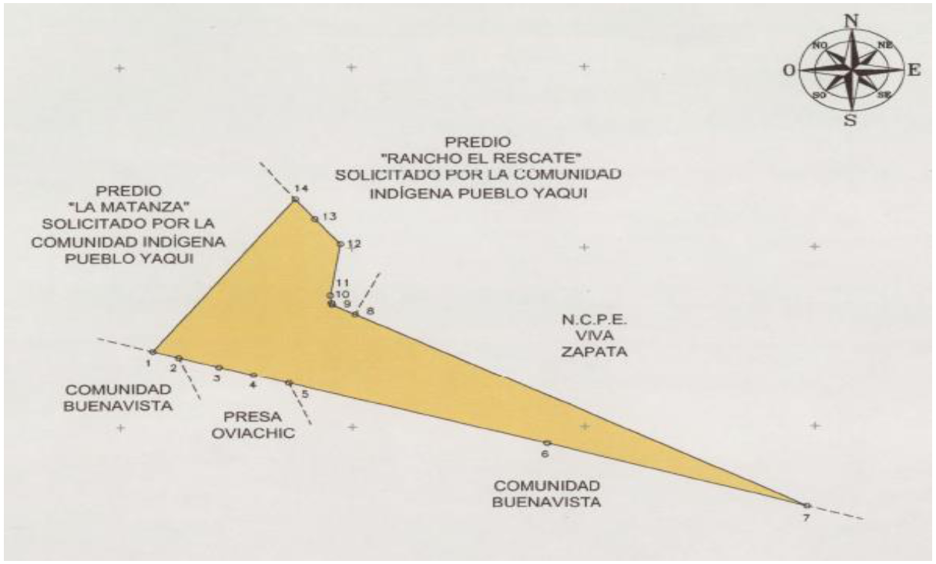
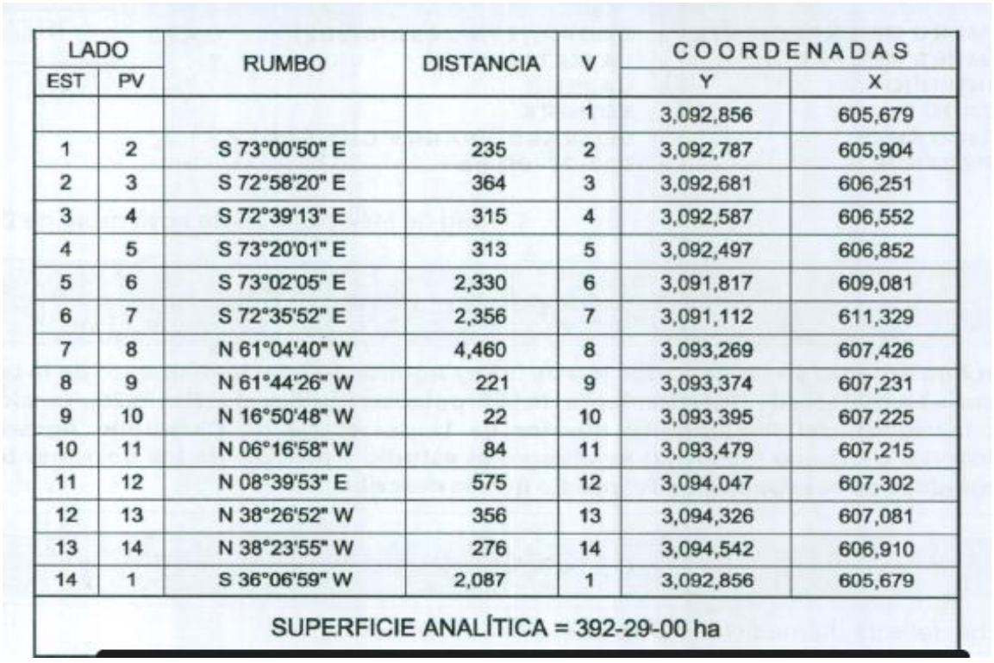
Que, con base en el numeral 49 de las Normas y Bases de Operación Inmobiliaria del Fideicomiso Fondo Nacional de Fomento Ejidal de 9 de mayo de 2016, el Comité Técnico del Fifonafe autorizó la restitución, vía donación en propiedad colectiva, del predio antes descrito a favor del Pueblo Yaqui, para dar cumplimiento al Plan de Justicia al Pueblo Yaqui;
Que con el fin de resarcir y restituir la pérdida de tierras del Pueblo Yaqui, el predio referido se le entrega al Pueblo Yaqui en propiedad colectiva para su uso, explotación, aprovechamiento y administración, conforme a sus usos y costumbres, la superficie de 392-29-00 hectáreas, que comprende el polígono antes descrito ubicado en el municipio de Cajeme, estado de Sonora, la cual se suma a la superficies de 2,943-73-89.23 hectáreas, 29,241-68-10.17 hectáreas y 12,978-22-06.10 entregadas mediante los decretos publicados en el DOF el 29 de septiembre de 2021, 29 de octubre de 2022 y 7 de julio de 2024, respectivamente, con lo que se atiende totalmente su justa demanda de tierras, y
Que, de conformidad con las facultades contenidas en los artículos 2o., 27, párrafo décimo, fracción VII, y 89, fracción XX, de la CPEUM y demás normativa aplicable, he tenido a bien emitir el siguiente:
DECRETO
PRIMERO. En restitución y resarcimiento se entregan a favor del Pueblo Yaqui en propiedad colectiva, el polígono ubicado en el municipio de Cajeme, estado de Sonora, con una superficie total de 392-29-00 hectáreas (trescientas noventa y dos hectáreas, veintinueve áreas), para su uso, explotación, aprovechamiento, administración, y fomento y desarrollo agropecuario, conforme a sus usos y costumbres, de acuerdo con los datos precisados en la parte considerativa del presente decreto, con lo que se da cabal cumplimiento a los Acuerdos del Plan de Justicia del Pueblo Yaqui, en materia de tierras.
SEGUNDO. Se ordena al Fideicomiso Fondo Nacional de Fomento Ejidal tramitar la expedición de la escritura pública que formalice la restitución y resarcimiento a título de donación en propiedad colectiva de la superficie descrita en el presente decreto y su inscripción en el Registro Agrario Nacional, y en el Instituto Catastral y Registral del estado de Sonora.
TERCERO. Publíquese el presente decreto en el Diario Oficial de la Federación.
TRANSITORIOS
ÚNICO. El presente decreto entra en vigor el día de su publicación en el Diario Oficial de la Federación.
Dado en el estado de Sonora, a 27 de septiembre de 2024.- Andrés Manuel López Obrador.- Rúbrica.- Secretario de Desarrollo Agrario, Territorial y Urbano, Román Guillermo Meyer Falcón.- Rúbrica.

